CUỘC THI
HỌC SINH SINH VIÊN VỚI Ý TƯỞNG KHỞI NGHIỆP CẤP TỈNH NĂM 2025

PHÁT TRIỂN DU LỊCH TRẢI NGHIỆM LÀNG ĐÁ THẠCH KHUYÊN

TỪ NỘI LỰC CỘNG ĐỒNG
Thuộc lĩnh vực: Giáo dục, y tế, văn hoá, du lịch
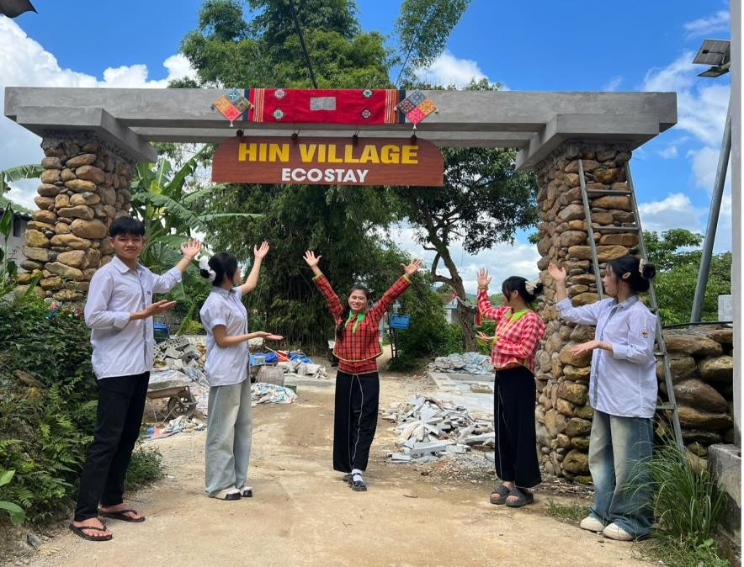

NHÓM THỰC HIỆN: Linh Thị Ly
Hoàng Ngọc Mai Vi Thị Hợi
Tàng Thị Thuỳ Hoàng Tuấn Anh
ĐƠN VỊ: Trường THPT Ba Sơn

Ba Sơn, tháng 10 năm 2025

THÔNG TIN VẮN TẮT VỀ CÁC THÀNH VIÊN THAM GIA DỰ ÁN:
- Họ và tên trưởng nhóm: Linh Thị Ly
- Trường: THPT Ba Sơn
- Số điện thoại liên hệ: 0342.685.281
- Email: halylinh@gmail.com
- Danh sách thành viên trong nhóm
  - Hoàng Ngọc Mai – Lớp 11C – Trường THPT Ba Sơn
  - Hoàng Tuấn Anh – Lớp 11C – Trường THPT Ba Sơn
  - Vi Thị Hợi – Lớp 10A – Trường THPT Ba Sơn
  - Tàng Thị Thuỳ – Lớp 10A – Trường THPT Ba Sơn

TÓM TẮT DỰ ÁN
- Ý tưởng chính của dự án.
“Phát triển du lịch trải nghiệm Làng đá Thạch Khuyên từ nội lực cộng đồng” là một mô hình phát triển du lịch từ “0” đồng, chỉ dùng nguồn nội lực từ cộng đồng làng đá Thạch Khuyên và sự chung tay của chính quyền xã Ba Sơn. Tạo dựng làng đá Thạch Khuyên mang tên “Hin Village Ecostay” (“Hin” theo tiếng dân tộc Tày nghĩa là “Đá”) thành điểm đến tham quan, trải nghiệm, nghỉ dưỡng kết hợp tiêu thụ sản phẩm sinh kế về nông sản địa phương và đồ lưu niệm thủ công. Hin Village EcoStay sẽ là nơi gắn kết truyền thống với hiện đại, nơi những giá trị văn hóa sâu sắc của các dân tộc Tày, Nùng, Dao trên địa bàn xã Ba Sơn được tôn vinh và bảo tồn. Cùng với sự kết hợp các dịch vụ tham quan, trải nghiệm độc đáo về bản sắc dân tộc để phát triển du lịch xanh, bền vững và hướng tới Hin Village EcoStay trở thành một điểm đến nằm trong vùng công viên địa chất Unesco Lạng Sơn.

Mô tả sản phẩm/ dịch vụ, giá trị của dự án.
Ba Sơn là một xã được thành lập sau sát nhập xã, phường của tỉnh Lạng Sơn. Đây là xã còn nhiều thôn thuộc vùng đặc biệt khó khăn, các hộ gia đình phần lớn thuộc hộ nghèo, cận nghèo. Tuy nhiên, vùng đất này là nơi ghi dấu lịch sử lật đổ chính quyền thực dân phong kiến và cuộc chiến tranh biên giới năm 1979. Cùng với đặc thù 100% người dân tộc thiểu số nên có sự đa dạng của phong tục, tập quán, các ngôi nhà trình tường, những câu hát Sli, Cỏ Lảu và bản sắc văn hoá đá nên Làng đá Thạch Khuyên được coi là điểm hội tụ truyền thống lịch sử, văn hoá đặc trưng của vùng biên ải này. Hiện nay, xu hướng phát triển du lịch trải nghiệm, du lịch cộng đồng xanh bền vững đang được đầu tư và chú trọng. Bên cạnh đó, việc phát triển du lịch gắn liền với lịch sử, bản sắc dân tộc địa phương cũng đang là mục tiêu hướng đến trên cả nước. Tại xã Ba Sơn, nhà nước đã và đang thực hiện việc bảo tồn làng văn hoá truyền thống – Làng đá Thạch Khuyên. Xuất phát từ thực tiễn trên, thế hệ trẻ chúng em là những người con yêu quê hương đất nước, luôn nhận thức đúng và đầy đủ về những giá trị đó nên đã xây dựng ý tưởng và đang thực hiện dự án ’’Phát triển du lịch trải nghiệm Làng đá Thạch Khuyên từ nội lực cộng đồng ’’ – Một mô hình phát triển du lịch tiêu biểu từ ‘‘0 ’’ đồng.
Dự án của chúng em thực hiện phát triển du lịch từ các nguồn nội lực sẵn có trong làng đá Thạch Khuyên và xã Ba Sơn. Tuyên truyền đến gia đình, người thân và bà con trong làng Thạch Khuyên cùng chung tay thực hiên làm mô hình du lịch trải nghiệm cộng đồng kết hợp với tiêu thụ sản phẩm sinh kế bản địa.
Dự án thực hiện có sự tham vấn của Viện phát triển du lịch Châu Á ATI và công viên địa chất Unesco Lạng Sơn, trong quá trình thực hiện đã kết nối với chính quyền xã Ba Sơn, xin hỗ trợ từ Đoàn TN xã, hội phụ nữ xã cùng giúp sức, ngày công lao động để cải tạo, setup và đưa mô hình du lịch trải nghiệm vào hoạt động với các dịch vụ: Tham quan, tìm hiểu lịch sử, văn hoá dân tộc, văn hoá đá và check in tại “Hin Village EcoStay”; Trải nghiệm đa dạng workshop handmade của “Hin Village EcoStay” như làm bánh truyền thống (bánh ngải, bánh dày, xôi...), dệt vải, thêu thổ cẩm, may quần áo dân tộc, phụ kiên và trang sức từ đá hoặc gỗ, vẽ trên sỏi, tranh vỏ ngô, hoa vỏ ngô, tranh hoa lá khô, tranh hạt, hoa và đồ dùng từ sơ mướp... ; Trải nghiệm chợ nông sản Thạch Khuyên, ẩm thực Lạng Sơn; Trải nghiệm trò chơi dân gian như ném còn, đi cà kheo, ô ăn quan, múa sư tử mèo...; Trải nghiệm văn hoá dân tộc địa phương, như hát Sli, Cỏ lảu, hát then, đàn tính...; Trải nghiệm về chăm sóc sức khoẻ như tắm lá thuốc người Dao, gội đầu và ngâm chân thảo dược; Trải nghiệm ngủ tại homestay nhà trình tường theo từng phong cách dân tộc tày, nùng hoặc dao; Tham quan một số điểm đến trong dịch vụ của Hin Village EcoStay, như trải nghiệm chèo thuyền trên Đầm hồ Ba sơn và cột môc 1211 nơi có thể ngắm toàn

cảnh xã Ba Sơn – Việt Nam và ngắm toàn cảnh Trung Quốc; Trải nghiệm đi xe máy trên đường làng Co Loi thăm trang trại gà 6 ngón, hái chanh rừng và tắm suối tại điểm du lịch sinh thái Suối Co Loi.
Dự án thực hiện không chỉ tạo ra thu nhập cho cá nhân các thành viên trong nhóm, tạo ra sự định hướng nghề nghiệp trong tương lại của các bạn trẻ, tạo công việc và thu nhập ổn định cho người dân trong làng, góp phần chống buôn bán lao động trẻ em trái pháp luật.
Dụ án còn góp phần quảng bá bản sắc văn hoá, ẩm thực và lịch sử địa phương, từ đó góp phần phát triển nền kinh tế, văn hoá đặc biệt góp phần phát triển ngành du lịch nói chung và du lịch cộng đồng nói riêng của xã, tỉnh và đất nước.

NỘI DUNG CHÍNH CỦA DỰ ÁN
- Tổng quan đề án
ĐỐI TÁC CHÍNH  - Nguồn vốn và sức lao động của các thành viên trong nhóm.  - Nơi cung cấp tài liệu, tư liệu về lịch sử làng đá Thạch Khuyên, khu du kích Ba Sơn và lịch sử về các Xã Cao Lâu, Xuất Lễ, Mẫu Sơn cũ.  - Viện phát triển du lịch Châu Á ATI, Cônh viên địa chất Unesco Lạng Sơn nơi tư vấn, định hướng xây dựng mô hình phát triển du lịch trải  nghiệm, du lịch cộng đồng.  - Các Cơ quan du lịch và công ty tour.  - Các hộ dân cung cấp nông sản địa phương.  - Cộng đồng người dân trong làng đá Thạch Khuyên.  - Đối tượng khách hàng du lịch, trải  nghiệm, yêu thích ẩm thực | HOẠT ĐỘNG CHÍNH  - Thiết kế, tạo dựng làng đá Thạch Khuyên thành mô hình du lịch trải nghiệm, du lịch cộng đồng từ “0” đồng, mang tên “Hin Village Ecostay” và cùng người dân trong làng cam kết cùng làm du lịch kết hợp tiêu thụ sản phẩm sinh kế bản địa, dưới sự tư vấn của Viện Phát triển du lịch Châu Á ATI.  - Lập trang page “Du lịch trải nghiệm làng đá Thạch Khuyên (Hin Village EcoStay) để  quảng bá,  truyền thông cho dự án.  - Tạo mapp trên bản đồ định vị để du khách dễ dàng tìm đường đến.  - Tạo trang đặt phòng booking trên các nền tảng để tiện lợi cho du khách đặt phòng online.  - Kết nối với  chính quyền xã xin hỗ trợ | GIẢI PHÁP GIÁ TRỊ  - Dự án thực hiện góp phần quảng bá giá trị văn hoá dân tộc, ẩm thực vùng miền và lịch sử của làng đá Thạch Khuyên.  - Cung cấp đa dạng dịch vụ về du lịch, du lịch trải nghiệm, du lịch cộng đồng cho khách hàng trong tỉnh và cả nước, hướng tới du khách nước ngoài.  - Cung cấp các mặt hàng nông sản địa phương cho các khách hàng lẻ và hệ thống cửa hàng, siêu thị bán nông sản địa phương.  - Cung cấp đồ lưu niềm thủ công đặc trưng của làng đá cho cá nhân có nhu cầu hoặc các cửa hàng bán đồ lưu niệm cho thu công.  - Các sản phẩm và dịch vụ mà dự án mang đến đều thuộc sản  phẩm xanh, thân thiện với | QUAN HỆ KHÁCH HÀNG  - Khi thực hiện dự án thì luôn đặt việc chăm sóc khách hàng tận tâm lên hàng đầu: Với đội ngũ nhân viên là người con của làng đá Thạch Khuyên nên rất am hiểu lịch sử và văn hoá địa phương, do đó việc tư vấn cho khách hàng luôn thuận lợi, sẽ biết cách tư vấn cho  khách hàng những dịch vụ tốt nhất và phù hợp nhất, hơn nữa với nhiệt huyết của tuổi trẻ và lòng khát khao phát triển kinh tế địa phương sẽ tạo ra lòng hiếu khách và luôn sẵn sàng giúp đỡ khách hàng trong mọi yêu cầu.  - Tư vấn dịch vụ cho khách hàng hoàn toàn miễn phí.  - Tạo dựng niềm tin chất lượng về dịch  vụ cho khách, làm cho khách | PHÂN KHÚC KHÁCH HÀNG  - Dự án hướng tới tất cả các khách hàng với mọi lứa tuổi có nhu cầu về: Yêu thích văn hoá, bản sắc dân tộc địa phương, như phong tục tập quán, văn hoá, văn nghệ, nhà trình tường; muốn khám phá lịch sử địa phương; muốn trải nghiệm, khám phá các nét văn hoá ở vùng đất mới; muốn tìm kiếm sự thư giãn, yên tĩnh, yêu thiên nhiên; yêu thích ẩm thực vùng miền, nông sản địa phương; Muốn chăm sóc sức khoẻ như tắm thuốc người Dao, gội đầu và ngâm chân thảo dược; Muốn  nghỉ dưỡng trong nhà trình tường độc đáo; khách cá nhân và nhóm bạn, gia đình, trường học, cơ quan đoàn thể.  - Đầu tiên là đối  tượng khách hàng

địa phương, khách hàng thích tìm hiểu về lịch sử, hay nhóm khách hàng cần không gian xanh, tổ chức họp lớp...  - Các trường học đưa học sinh đến học tập, trải  nghiệm.  - Các sản phẩm dịch vụ cung cấp cho khách hàng tại làng đá Thạch Khuyên.  - Hệ thống cửa hàng thực phẩm, siêu thị, nhà hàng, hợp tác xã cần ẩm thực vùng miền, nông sản địa phương.  - Các sản phẩm lưu niệm thủ công  - Công ty cổ phần Hữu Nghị Xuân Cương là nơi kết nối ký gửi tiêu thụ sản phẩm lưu niệm thủ công. | nguồn lao động từ Đoàn TN xã, Hội phụ nữ xã, Đoàn TN học sinh trong nhà trường cùng bà con trong làng dọn dẹp, trang trí, setup từng khu vực. Với việc sử dụng nội lực cộng đồng từ Hội Phụ nữ xã và Đoàn viên TN xã sẽ đem lại lợi ích rất thiết thực, cụ thể:  + Đề nghị Hội Phụ nữ xã và Đoàn TN xã đến hỗ trợ ngày công lao động thì mỗi người sẽ tặng kèm 01 cây hoa leo, hoa bản địa hoặc hoa bốn mùa để trồng quanh làng, việc này sẽ giúp làng Đá Thạch Khuyên thêm thơ mộng trong tương lai.  + Khi đến làng, mỗi người sẽ cùng chụp hình, quay clip giới thiệu về làng Đá, giới thiệu các hoạt động setup mô hình tại đây, sau đó sẽ chia sẻ lên các nền tảng mạng xã hội, từ  đó mang lại lợi ích Marketing 0 | môi trường, an toàn với con người, mang lại lợi ích về môi trường sinh thái. Ngoài ra việc cải tạo làng đá Thạch Khuyên để tạo ra mô hình du lịch còn giúp làm đẹp cảnh quan thiên nhiên và môi trường.  - Mô hình phát triển du lịch từ nội lực cộng đồng tận dụng được văn hoá dân tộc, lịch sử sẵn có của làng đá Thạch Khuyên, tận dụng ngày công nhàn rỗi của cộng đồng trong làng và xin hỗ trờ lao động từ Hội phụ nữ xã,  Đoàn thanh niên xã sẽ tạo ra chi phí thấp hơn các mô hình phát triển du lịch khác, nên các dịch vụ cung cấp cho khách hàng tại Hin Village Ecostay cũng sẽ có giá thành rẻ hơn.  - Dự án thực hiện góp phần  tăng trưởng kinh tế cho các | hàng an tâm, tin tưởng và muốn đến du lịch, trải nghiệm tất cả các dịch vụ tại Hin Village EcoStay.  - Tạo dựng mối quan hệ bền vững với khách hàng, để khách hàng cũ sẽ giới thiệu khách hàng mới đến du lịch, trải nghiệm tại  homestay của mình. Và luôn có các chương trình khuyến mại, giảm giá, vochouer tặng quà, chương  trình khách hàng thân thiết, ưu đãi cho khách hàng dẫn khách quay trở lại Hin village Ecostay...  - Sử dụng các kênh truyền thông xã hội, tổ chức các sự kiện, và hợp tác với các đối tác để tăng cường sự hiện diện của Hin Village EcoStay đến đối tác và đến khách hàng.  - Đáp ứng mọi nhu cầu của khách hàng. chia sẻ kiến  thức về du lịch trải nghiệm, du | ‘nóng” như  người thân quen, họ hàng, bạn bè, đồng nghiệp, tất cả các cơ quan hành chính trên địa bàn  xã...chính là thị trường tiềm năng đầu tiên để quảng bá và giới thiệu sản phẩm du lịch của mình. Từ đó tìm nguồn khách hàng mở rộng. Với Hin Village EcoStay khi thực hiện thì khách hàng đầu tiên chính là Hội phụ nữ, Đoàn TN xã, các trường học trên địa bàn.  - Khách hàng mua lẻ hoặc các cơ sở kinh doanh đặc sản địa phương, đồ lưu niệm thủ công.  - Các trường học trên địa bàn xã, tỉnh đưa học sinh đến học tập, trải nghiệm.  - Hệ thống siêu thị, cửa hàng bán thực phẩm sạch, thực phẩm vùng miền, đặc sản địa phương, đồ lưu niệm thủ công cho khách du lịch.  - Các nhà hàng

 | đồng nhưng lại tiếp cận được lượng khách lớn khi làng đang trong quá trình hoàn thiện cải tạo. Đồng thời yêu cầu hỗ trợ check in  fanpage, đánh giá 5 sao trên Map để đẩy mạnh sự tương tác và kết nối của Map đến khách hàng khi tới Lạng Sơn  + Thay vì đến hỗ trợ xong đi về hoặc ra ngoài hàng ăn cơm, thì yêu cầu đoàn TN, phụ nữ xã Ba Sơn hỗ trợ bà con bằng việc sử dụng dịch vụ 01 lần như đặt 01 bữa cơm (Hoạt động này chính là góp sức cho thanh niên hoặc phụ nữ xã có động lực để khởi nghiệp, ngoài ra có thể xin hỗ trợ hội phụ nữ, đoàn thanh niên xã lân cận. Từ đó các mô hình thanh niên hoặc phụ nữ nơi khác khởi nghiệp, thì Ba Sơn cũng sẽ đồng hành). Từ  việc đặt cơm của Phụ nữ xã, | hộ gia đình trong làng, từ đó góp phần phát triển nền kinh tế địa phương và đất nước.  - Dự án thực hiện góp phần giải quyết vấn đề việc làm cho người dân trong làng nói riêng và xã hội nói chung. Từ đó chung tay chống nạn buôn bán lao động trẻ em trái pháp luật.  - Dự án thực hiện thành công là một minh chứng cho sự phát triển du lịch cộng đồng xanh và bền vững, góp phần tạo doanh thu và thúc đẩy cho ngành du lịch cộng động nói riêng và ngành du lịch nói chung. | lịch cộng đồng bền vững và lắng nghe phản hồi từ khách hàng để cải thiện sản phẩm và dịch vụ của mình.  - Cung cấp các ưu đãi và chương trình giới thiệu cho tất cả khách hàng, luôn có chương trình dành cho khách hàng chia sẻ thông tin, đăng ảnh check in tại làng đá và gắn thẻ Hin Village EcoStay, đồng thời check in tại làng đá Thạch Khuyên.  - Tạo gói tour theo sở thích cá nhân riêng, như tour khám phá ẩm thực, tour khám phá thiên nhiên., tour trải nghiệm. | ăn uống trên địa bàn tỉnh và toàn quốc  - Các công ty chế biến và xuất khẩu thực phẩm.  - Mở rộng phân khúc khách hàng trên cả nước và quốc tế.

Đoàn viên thanh niên xã sẽ giúp cho bà con được tập sự đón
khách, hoàn thiện các dịch vụ khi đón khách cũng như có một nguồn khách đầu tiên đến với Hin Village EcoStay
, mang lại một nguồn thu, nguồn vốn đầu tiên tạo động lực để phát triển.
- Phân công nhiệm vụ cụ thể cho từng hộ gia đình trong làng, thành lập một số tổ phục vụ hoạt động chung của làng: Các hộ có nhà trình tường sẽ làm Home stay trình tường theo phong cách các dân tộc Tày, Nùng và Dao riêng biệt, như 01 căn “Dao’s
house”, 01 căn “Tay’s house” và 01 căn “Nung’s house”; Các hộ gia đình không khác sẽ thực hiện công việc ở các tổ như hướng dẫn viên du lịch, ẩm
thực, nấu ăn, văn nghệ, nông

sản địa phương, sức khoẻ, workshop..
- Kết nối với các chuyên gia hoặc trung tâm chuyên du lịch để tập huấn, đào tạo người dân trong làng ở các tổ để thực hiện tốt nhiệm vụ của mình. Đặc biệt, đào tào bà con trong làng làm sản phẩm thủ công để tạo sản phẩm handmade mang bản sắc riêng.
- Cung cấp các dịch vụ trải nghiệm cho khách du lịch: Tham quan, tìm hiểu lịch sử, văn hoá dân tộc, văn hoá đá và check in tại “Hin Village EcoStay”; Trải nghiệm đa dạng workshop handmade của “Hin Village EcoStay” như làm bánh truyền thống (bánh ngải, bánh dày, bánh chưng, xôi...), dệt vải, thêu thổ cẩm, may quần áo dân tộc, phụ kiên và trang sức từ đá hoặc
gỗ, vẽ trên sỏi, tranh vỏ ngô,

hoa vỏ ngô, tranh hoa lá khô, tranh hạt, đồ dùng từ sơ mướp... ; Trải nghiệm chợ nông sản địa phương, ẩm thực vùng miền; Trải nghiệm một số trò chơi dân gian như ném còn, đi cà kheo, ô ăn quan, múa sư tử mèo; Trải nghiệm một số nét văn hoá dân tộc địa phương, như hát Sli, Cỏ lảu, hát then, đàn tính...; Trải nghiệm về sức khoẻ như tắm lá thuốc người Dao, gội đầu và ngâm chân thảo dược; Trải nghiệm
ngủ tại
homestay nhà trình tường theo từng phong cách dân tộc tày, nùng hoặc Dao; Tham quan một số điểm đến trong dịch vụ của dự án, như trải nghiệm chèo
thuyền trên Đầm hồ Ba sơn và cột môc 1211 nơi có thể ngắm toàn cảnh xã Ba Sơn –
Việt Nam và ngắm toàn cảnh

Trung Quốc; Trải nghiệm đi xe máy trên đường làng Co Loi bắt gà 6 ngón, hái chanh rừng và tắm suối tại điểm du lịch sinh thái Suối Co Loi.
- Tiêu thụ sản phẩm sinh kế bản địa: Cung cấp nông sản địa phương cho khách du lịch và các cửa hàng thực phẩm, siêu thị bán nông sản địa phương, nhà hàng, như Hợp tác xã xã Tràng Định- tỉnh Lạng Sơn, nhà hàng Hải Yến – phường Đông Kinh – Lạng Sơn; Cung cấp đồ hande made thủ công cho Công ty cổ phần Hữu Nghị Xuân Cương tại cửa khẩu Hữu Nghị, xã Đồng Đăng, tỉnh Lạng Sơn và một số cửa hàng bán đồ lưu niệm khác trên địa bàn tỉnh.
- Marketing và quảng bá: Tiếp thị qua các kênh trực tiếp , trực tuyến, hợp tác với các công ty
du lịch, tổ chức sự kiện để thu

hút khách hàng.
- Phát triển sản phẩm mới: Tạo ra các gói dịch vụ theo mùa, kết hợp với yếu tố văn hoá và thiên nhiên
- Phát triển dự án theo hướng xanh và bền vững để Hin Village EcoStay trở thành một điểm nằm trong vùng công viên địa chất Unesco
Lạng Sơn.
 | TÀI NGUYÊN CHÍNH  - Toàn bộ diện tích đất, bao gồm cả nhà ở, công trình phụ, vườn, ruộng, đường đi tại làng đá Thạch Khuyên  - Toàn bộ tài nguyên thiên nhiên sẵn có trong làng đá, như nhà trình tường, bờ ao sen, rải hàng rào đá bao quanh làng... hoặc một số điểm du lịch, trải nghiệm trong dịch vụ mà Hin Village EcoStay cung cấp nhưng có vị trí địa lý ngoài làng đá Thạch Khuyên.  - Các dịch vụ |  | CÁC KÊNH THÔNG TIN VÀ KÊNH PHÂN PHỐI  - Quảng cáo trên các nền tảng mạng xã hội như zalo, facebook, tictock, instagram...của các thành viên trong nhóm, của người dân trong làng.  - Tạo page riêng của làng đá mang tên “Du lịch trải nghiệm – Làng đá Thạch  Khuyên (Hin Village EcoStay) để đăng bài quảng cáo. Hàng ngày, người phụ trách  sẽ viết bài, sau đó các thành

 | trải nghiệm cung cấp cho khách du lịch.  - Nguồn vốn: “0” đồng, tạo ra vốn từ nội lực cộng đồng, lấy lợi nhuận từ việc bán các dịch vụ đầu tiên ra làm vốn, cứ như vậy sẽ tạo ra nguồn vốn lớn dần.  - Nguồn nhân lực: 05 thành viên trong nhóm chịu trách  nhiệm điều hành chung và được phân công cụ thể:  + Kế toán: Một người thành thạo tính toán sẽ đảm nhận việc thu chi cho nhóm.  + Lên ý tưởng, thiết kế mô hình dịch vụ, thiết kế các hoạt động trải nghiệm: Với sự hỗ trợ về tư vấn của chú Phạm Hải Quỳnh – Viện trưởng Viện phát triển du lịch Châu Á ATI và giáo viên hướng dẫn, tất cả các thành viên trong nhóm cùng đưa ra ý tưởng, sau đó  xin ý kiến đóng góp, họp, thảo |  | viên trong nhóm cùng bà con trong làng sẽ chủ động truyền thông mang khách về. Việc mang khách về sẽ có quyền lợi rõ ràng từ việc xây dựng bộ 03 giá (gồm giá nội bộ, giá cho bên trung gian và giá cho khách) để có chế tài xử lý nếu vi phạm hoặc tránh xunh đột lợi ích chung của cả ba bên, trong đó giá nội bộ là giá đã có lợi nhuận của nhà sản xuất, giá này được áp dụng cho cả cộng đồng làng Thạch Khuyên. Như vậy, tất cả đều có thể làm chủ sản phẩm từ đó khi truyền thông bán hàng sẽ mang lại một nguồn thu chủ động. Người dân có thể bán buôn cho các đơn vị lữ hành hoặc khách hàng lẻ.  - Tận dụng  nguồn quảng cáo 0 đồng từ hội Phụ nữ xã  và Đoàn TN xã. Đây là cách tiếp

 | luận và thống nhất chung.  + Marketing: Trưởng nhóm, dưới sự kết nối của GV hướng dẫn sẽ chịu trách nhiệm việc liên hệ, kết nối với các cơ quan, đoàn thể, trung tâm dịch vụ để quảng bá cho dự án của nhóm. Cả nhóm sẽ có nhiệm vụ thực hiện truyền thông và quảng bá về Hin Village EcoStay.  + Người điều hành: Một thành viên trong nhóm cùng giáo viên hướng dẫn sẽ điều hành chung.  - Các thiết bị công nghê: Máy tính, điện thoại thông minh.  - Địa điểm thực hiện: Làng đá Thạch Khuyên, 04 căn nhà trình tường của 02 thành viên trong nhóm, và 02 căn bỏ trống đã liên hệ với xã để sử dụng cùng  khuôn viên trong làng.  - Các nguyên liệu khác: Tất  cả các nguyên liệu có sẵn hoặc |  | cận đầu tiên với xã Ba Sơn, với các xã lân cận từ đó kết nối khách hàng gần, rồi lan toả ra các trung tâm, các tỉnh thành rồi các đơn vị lữ hành đến đánh giá và đưa khách.  - Quảng cáo thông qua mối quan hệ bạn bè, gia đình.  - Phối hợp với đơn vị chính quyền xã hoặc đơn vị phụ trách để truyền thông quảng bá cho dự án.  - Các tổ chức, trung tâm, công ty Lữ hành; một số hội chợ giới thiệu sản phẩm du lịch, nông sản địa phương, đồ thủ công truyền thống.  - Liên hệ và kết nối với xã, trung tâm xúc tiến thương mại và du lịch của tỉnh Lạng Sơn, Viện phát triển du lịch Châu Á ATI để nhanh chóng phát triển, quảng bá sản phẩm dịch vụ du lịch.  - Tạo trang web  đặt phòng trên Booking.com,

 | tái chế thành đồ dùng cần thiết để decor, sử dụng trong các dịch vụ mà dự án cung cấp.  - Các hộ gia đình trong làng đá Thạch  Khuyên cùng tham gia vào thực hiện dự án này. |  |  | Agoda: Cung cấp cấp dịch vụ qua kênh đặt phòng trực tuyến và các nền tảng du lịch trực tuyến.  - Marketing qua đối tác du lịch: Hợp tác với các công ty du lịch và tổ chức sự kiện để giới thiệu các gói tour đến khách hàng tiềm năng.  - Kết nối với các trường học, Đoàn TN xã và các xã lân cận tổ chức cho HS thi tìm hiểu về lịch sử, văn hoá dân tộc làng đá Thạch Khuyên, từ đó truyền thông đến tất cả người dân trong tỉnh về làng đá cũng như Hin Village EcoStay.  - Kết nối với chính qyền xã để báo đài tỉnh Lạng Sơn nhằm đưa tin và quảng bá cho  dự án.
CẤU TRÚC CHI PHÍ  Toàn bộ chi phí cần thiết để duy trì dự án: 3.590.000đ (Ba triệu năm trăm chín mươi nghìn đồng)  *Chi phí vốn này lấy từ nguồn doanh thu của các đợt khách ban đầu, nên thực tế vốn bỏ ra vẫn là “0” đồng  - Toàn bộ hệ thống đất của làng đá Thạch khuyên, bao gồm: Đất trống, đất trồng cây, |  |  | DÒNG DOANH THU  - Dòng doanh thu từ kênh offline, bán trực tiếp.  - Doanh thu từ dịch vụ tour du lịch trong ngày và dài ngày  - Doanh thu từ dịch vụ lưu trú Home Stay.  - Doanh thu từ các dịch vụ trải nghiệm.  - Doanh thu từ bán nông sản địa phương.  - Doanh thu từ dịch vụ ăn uống.

trồng lúa, nhà ở... Liên hệ với chính quyền xã, thôn và bà con dân bản để cùng thực hiện nên không mất chi phí.  - Chi phí marketing và quảng cáo: dùng từ nội lực cộng đồng nên không mất chi phí.  - Chi phí vận hành homestay; Chi phí nhân sự; Chi phí decor, dịch vụ trải nghiệm: Dùng từ nguồn doanh thu đầu tiên. | - Doanh thu từ dịch vụ cho thuê xe máy để đi tham quan, trải nghiệm quanh làng hoặc các điểm đến xung quanh.  - Doanh thu từ dịch vụ cho thuê trang phục dân tộc, makeup  - Doanh thu từ CTV làm du lịch.  - Doanh thu từ bán đồ lưu niệm handmade  - Doanh thu từ dịch vụ chăm sóc sức khoẻ  - Doanh thu từ tiệm “Hin Coffee”  2. Dòng doanh thu từ kênh online  - Doanh thu từ CTV làm du lịch.  - Doanh thu từ dịch vụ tour du lịch trong ngày và dài ngày  - Doanh thu từ dịch vụ lưu trú Home Stay.  - Doanh thu từ các dịch vụ trải nghiệm.  - Doanh thu từ bán sản phẩm sinh kế bản địa.  - Doanh thu từ dịch vụ ăn uống.

Mô tả thêm về sản phẩm, dịch vụ
  - Tính cần thiết của sản phẩm, dịch vụ
    - Các sản phẩm dịch vụ của dự án.
Dự án đã thực hiện ở bước đầu và đang trong tiến trình tiếp tục thực hiện để hoàn thiện, cụ thể:
- Khảo sát làng đá và người dân trong làng đá Thạch Khuyên, xã Ba Sơn, tỉnh Lạng sơn, nhóm thực hiện dự án khởi nghiệp và Giáo viên hướng dẫn đi khảo sát lần 1 để nắm được tình hình địa lý, lịch sử và con người thực tại trong làng.
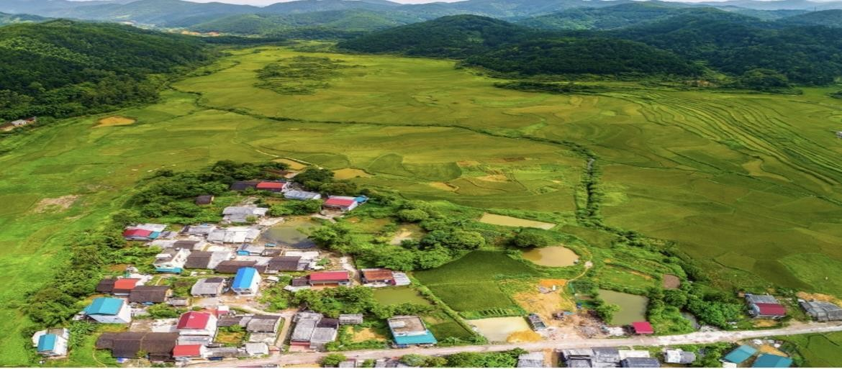
Ảnh: Làng đá Thạch Khuyên từ trên cao
- Giáo viên hướng dẫn của nhóm đã kết nối với Viện phát triển du lịch Châu Á ATI và Công viên địa chất Unesco Lạng Sơn cùng tham gia khảo sát lần 2 tại làng đá Thạch Khuyên.

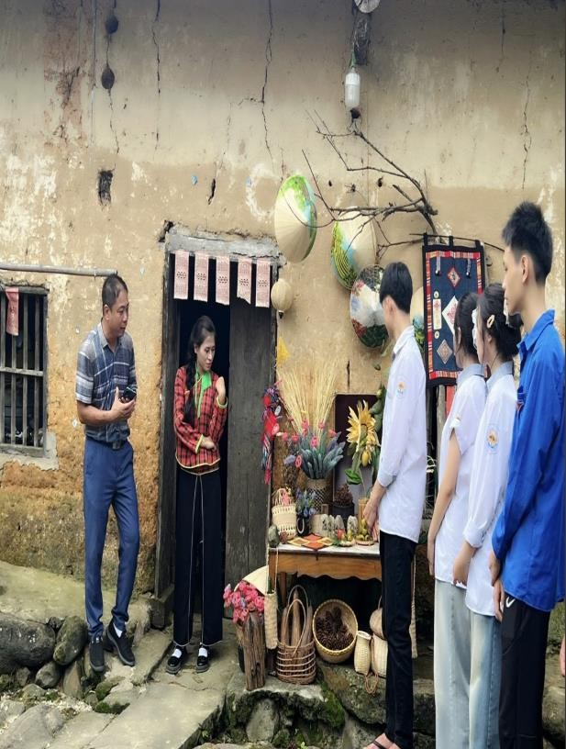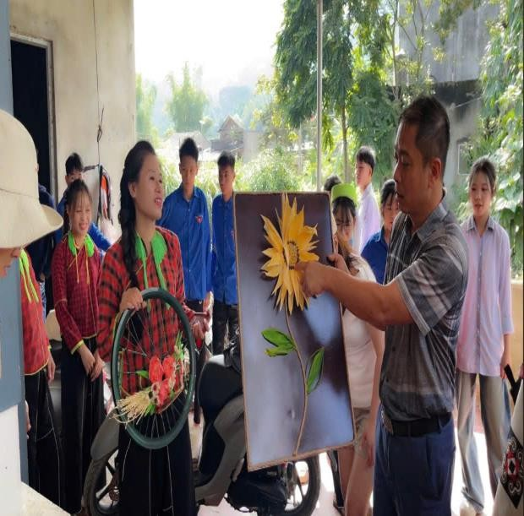
Ảnh: Chú Phạm Hải Quỳnh – Viên trưởng viện phát triển du lịch Châu Á ATI đang tư vấn cho nhóm khởi nghiêp tại làng đá Thạch Khuyên
- Cùng với sự tư vấn của chú Phạm Hải Quỳnh - Viện trưởng viện phát triển du lịch Châu Á ATI cùng các chuyên gia, giáo viên hướng dẫn và nhóm chúng em đã thống nhất đặt tên cho khu du lịch làng đá Thạch Khuyên là “Hin Village EcoStay”, trong đó “Hin” theo tiếng dân tộc Tày nghĩa là “Đá”, tổng thể tên gọi nghĩa là khu du lịch sinh thái, trải nghiệm tại làng đá, đồng thời kết hợp tiêu thụ sản phẩm sinh kế bản địa.
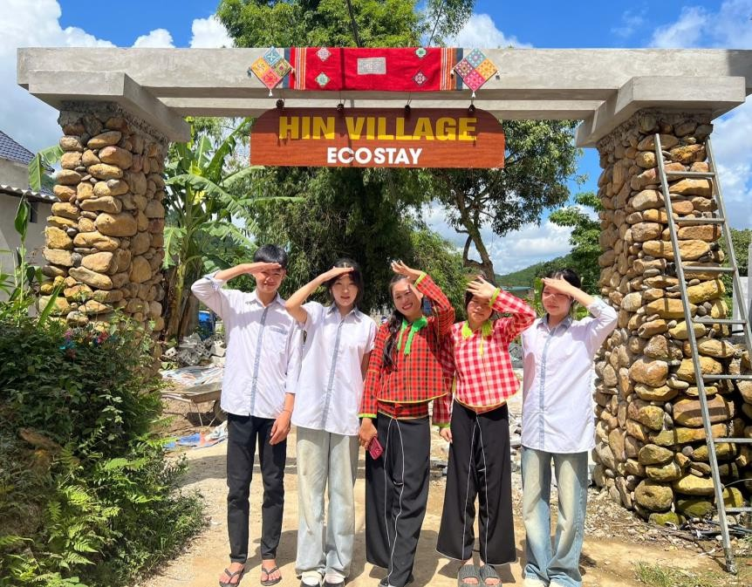
Ảnh: Nhóm khởi nghiệp trước cổng làng đá
- Sau đó nhóm chúng em đã là xây dựng kế hoạch để thực hiện từng bước. Kết nối với Xã Ba Sơn, để nhận hỗ trợ nguồn lực lao động từ hội Phụ nữ xã, Đoàn thanh niên xã cùng tham gia thực hiện cải tạo, setup lại một số ngôi nhà trình tường của các hộ gia đình trong làng mà nhà nước đã sửa chữa lại chắc chắn để làm homestay theo bản sắc dân tộc Tày, Nùng, Dao, và một số góc không gian ngoài trời cũng như các dịch vụ mà dự án sẽ cung cấp. Hiện tại, Hội phụ nữ xã và Đoàn TN xã ngoài hỗ trợ về công sức lao động thì đã tặng cho làng đá cây hoa leo trồng quanh làng, Đoàn TN xã còn tặng hệ thống bóng điện năng lượng mặt trời chiếu sáng cả làng theo chương trình “Thắp sáng bản làng”.

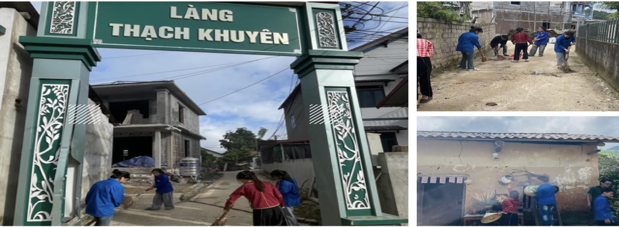
Ảnh: Đoàn TN xã Ba Sơn hỗ trợ nhóm khởi nghiệp vệ sinh, dọn dẹp xung quanh khu làng đá
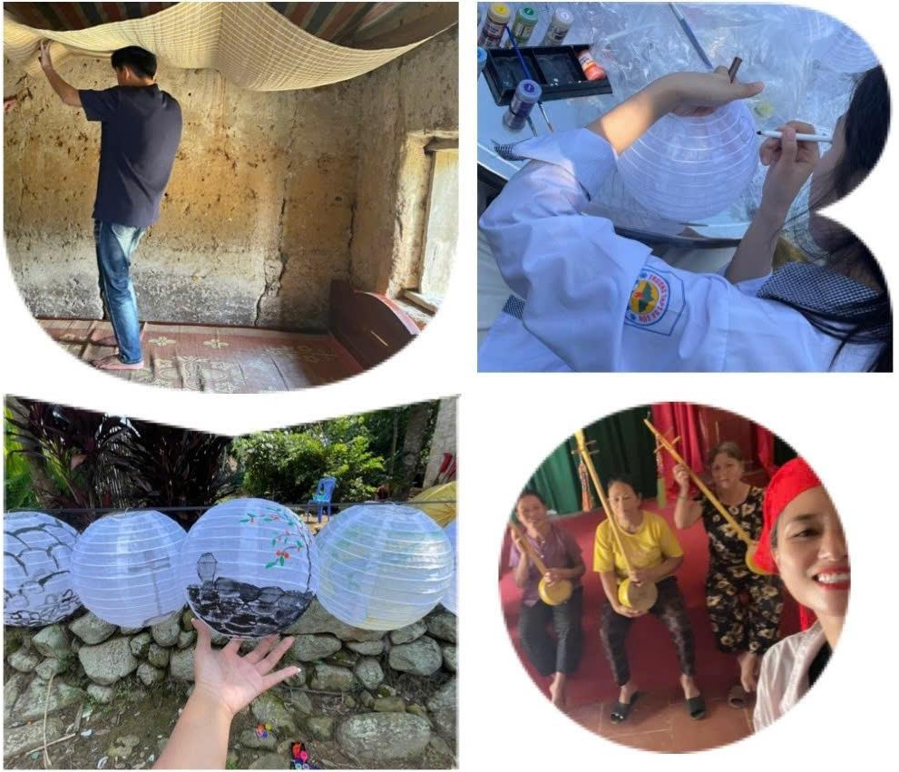
Ảnh: Hội phụ nữ xã Ba Sơn hỗ trợ nhóm khởi nghiệp setup một số khu vực quanh làng
- Hiện tại dự án của chúng em đã cung cấp một số dịch vụ cho người dân bản địa, các cơ quan, trường học và nhóm học sinh trên địa bàn xã Ba Sơn, dưới đây là một số hình ảnh cho các dịch vụ mà dự án khởi nghiệp chúng em đã cung cấp cho khách hàng.

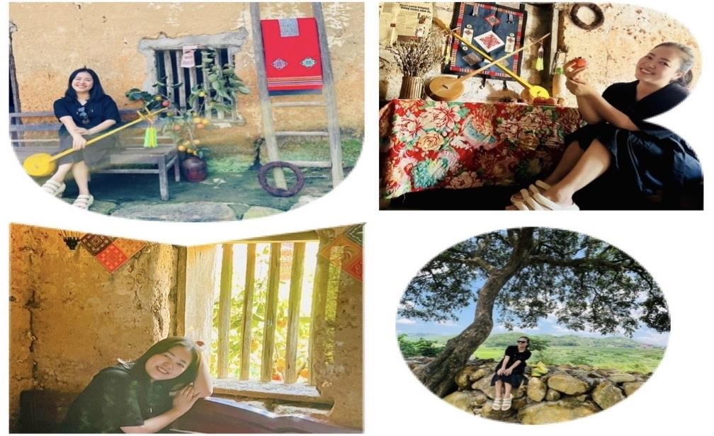
Ảnh: Khách đến tham quan checkin và sử dụng dịch vụ lưu trú tại Hin Village EcoStay
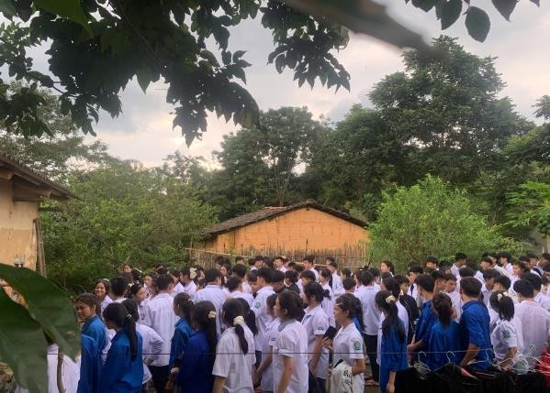
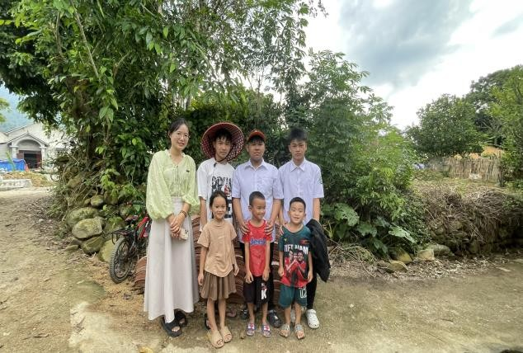
Ảnh: Học sinh trên địa bàn xã Ba Sơn đến học tập trải nghiệm tại Hin Village EcoStay
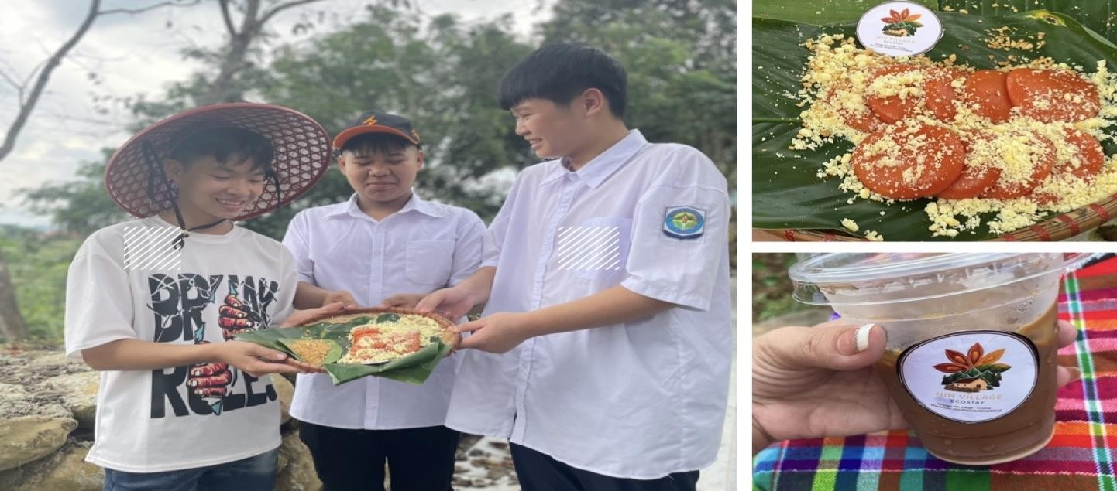
Ảnh: Bánh dày gấc và cà phê phục vụ du khách của Hin Village EcoStay

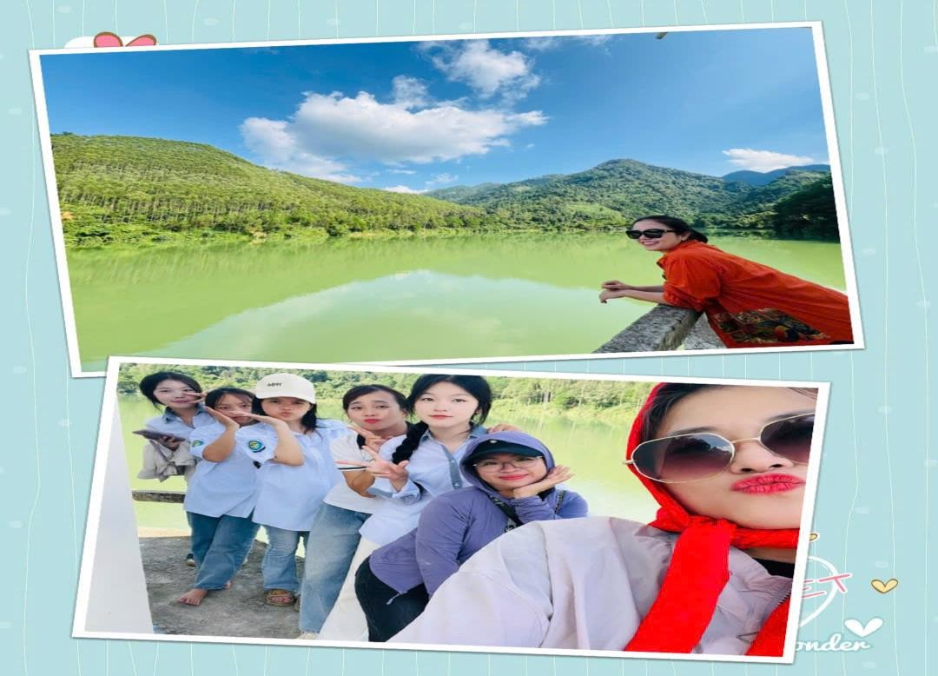
Ảnh: Du khách tham quan hồ đập Ba sơn – một điểm đến kết nối của Hin Village EcoStay
    - Mục tiêu, giá trị, tầm nhìn của sản phẩm dịch vụ. sản phẩm tạo ra giá trị cho những đối tượng nào.
      - Mục tiêu:
        - Thực hiện tạo dựng “Hin village EcoStay” nhằm phát triển du lịch trải nghiệm từ “0” đồng tại làng đá Thạch Khuyên và tiêu thụ sản phẩm sinh kế bản địa. Với mục tiêu phát triển du lịch trải nghiệm xanh, bền vững để trở thành một điểm đến của công viên địa chất toàn cầu Unesco Lạng Sơn. Hin Village EcoStay không chỉ mang đến một không gian nghỉ dưỡng mà còn là một hành trình khám phá đầy thú vị về văn hoá, thiên nhiên và con người của các dân tộc Tày, Nùng, dao trên địa bàn xã Ba Sơn. Mô hình phát triển du lịch trải nghiệm từ nội lực cộng đồng sẽ giúp “Hin village EcoStay” phát triển bền vững, thu hút du khách yêu thích sự kết hợp giữa văn hoá truyền thống với hiện đại, kết hợp giữa trải nghiệm và nghỉ ngơi thư giãn.
- Dự án góp phần giải quyết vấn đề việc làm cho người dân trên địa bàn xã, từ đó giúp phát triển kinh tế bền vững cho người dân trong làng, cũng như kinh tế bền vững của xã Ba Sơn và tỉnh Lạng Sơn và góp phần phát triển kinh tế đất nước. Khi vấn đề việc làm được giải quyết thì phần nào sẽ phòng chống được nạn buôn bán lao động trẻ em trái pháp luật.
      - Giá trị.
        - Dự án tác động đến cảnh quan, môi trường xung quanh: Khi cải tạo, setup, trang trí lại thì tất cả các hộ gia đình trong làng cũng như cảnh quan trong làng sẽ xanh, sạch, đẹp hơn. Bên cạnh đó dự án đi vào hoạt động sẽ theo quy định về đảm bảo vệ sinh môi trường nên sẽ góp phần bảo vệ môi trường và cảnh quan xung quanh.
        - Dự án tạo dựng Hin Village EcoStay thực hiện tiết kiệm chi phí từ việc tận dụng nội lực từ cộng đồng làng đá Thạch Khuyên: Sử dụng di tích lịch sử và bản sắc văn hoá dân tộc của làng đá Thạch Khuyên nói riêng và của xã Ba Sơn nói chung để tạo ra giá trị du lịch và trải nghiệm. Dùng lao động sẵn có của mỗi gia đình trong làng, tận dụng ngày công nhàn rỗi của mỗi người để cải tạo, sửa chữa hay setup cho cả làng thay vì thuê thợ. Tận dụng được nguồn lực xã hội như liên hệ xin trợ giúp về lao động với Hội phụ nữ xã,

Đoàn thanh niên xã cùng tham gia vào việc xây dựng, marketing và tạo ra nguồn thu đầu tiên cho dự án.
- Dự án thực hiện phù hợp với nhu cầu phát triển thị trường hiện nay, đó là Phát triển du lịch xanh bền vững, du lịch trải nghiệm gắn với lịch sử và văn hoá địa phương. Phát triển du lịch gắn với tiêu thụ sản phẩm sinh kế bản địa, như cung cấp ẩm thực nông sản và các dịch vụ xanh, sạch, tự nhiên, an toàn với con người, cung cấp các sản phẩm đặc sản dân tộc địa phương cũng như các sản phẩm lưu niệm thủ công của người dân trong làng.
- Dự án thực hiện phù hợp với chính sách của nhà nước về việc bào tổn, gìn giữ và phát triển văn hoá dân tộc, lịch sử đất nước.
- Dự án tạo nhu cầu việc làm cho người dân, đặc biệt là giới trẻ: Với đặc thù của người dân nơi đây, thanh niên đi làm công ty, người lớn làm ruộng ở nhà, các công bà có tuổi chỉ ở nhà, dẫn đến thu nhập của người dân còn khó khăn. Dự án thực hiện đã phần nào giải quyết được vấn đề về nhu cầu lao động trên trong làng, góp phần phòng chống nạn lao động trẻ em trái pháp luật. Song song với công việc làm nông thì người lớn vẫn có thể làm một dịch vụ nào đó về du lịch trong làng, thậm chí các ông bà đã lớn tuổi cũng vẫn có thể làm được. Ngoài ra dự án còn tạo việc làm bán thời gian, làm cộng tác viên bán hàng online đối với các bạn học sinh còn đang đi học hoặc tạo việc làm toàn thời gian cho những bạn trẻ không đi học chuyên nghiệp mà muốn học nghề và làm nghề du lịch, ẩm thưc...
- Dự án tạo được sự định hướng nghề nghiệp cho học sinh: Đa số các bạn học sinh trường THPT Ba sơn đều đi làm công ty sau khi tốt nghiệp lớp 12, thậm chí có bạn bỏ học giữa chừng để đi làm kiếm tiền. Khi dự án thực hiện sẽ phần nào khơi dậy tinh thần học tập cho học sinh, giúp học sinh có mục tiêu học tập rõ ràng, từ đó định hướng nghề nghiệp sẽ tốt hơn.
- Dự án còn góp phần nâng cao tinh thần yêu nước, tìm hiểu về lịch sử, bản sắc văn hoá địa phương cho học sinh cũng như người dân trên địa bàn xã.
- Dự án đã quảng bá được văn hoá và lịch sử, ẩm thực, bản sắc dân tộc trong làng đá Thạch khuyên nói riêng và của tỉnh Lạng Sơn nói chung.
- Dự án giúp phát triển kinh tế bền vững cho người dân trong làng, cũng như kinh tế bền vững của xã Ba Sơn và tỉnh Lạng Sơn và góp phần phát triển kinh tế đất nước.
      - Đối tượng khách hàng quan trọng nhất của sản phẩm dịch vụ: Các sản phẩm dịch vụ của dự án phù hợp với tất cả các khách hàng ở nhiều độ tuổi khác nhau với nhu cầu khác nhau.
        - Khách hàng cần không gian thư giãn, không gian tổ chức họp lớp, hội khoá, đặt cơm.
        - Khách hàng là các trường học tổ chức cho học sinh tham quan trải nghiệm thực tế tìm hiểu về lịch sử, văn hoá dân tộc địa phương.
        - Khách du lịch tham theo tour đi về trong ngày.
        - Khách hàng có nhu cầu sử dụng các dịch vụ trải nghiệm trong làng đá.
        - Khách hàng có nhu cầu nghỉ dưỡng hay sử dụng dịch vụ Home stay “Nhà trình tường” tại làng đá.
        - Khách hàng yêu thích và muốn trải nghiệm ẩm thực vùng miền.
        - Khách hàng có nhu cầu mua nông sản địa phương, đồ lưu niệm dân tộc vùng miền.
        - Khách hàng là các cơ sở kinh doanh đặc sản địa phương, hệ thống siêu thị trên cả nước, cửa hàng thực phẩm đặc sản vùng miền, cửa hàng bán đồ lưu niệm giới thiệu và bán sản phẩm cho khách tham quan và du lịch.
        - Các nhà hàng ăn uống trên địa bàn tỉnh và toàn quốc cần ẩm thực vùng miền, nông sản địa phương.
        - Các công ty chế biến và xuất khẩu thực phẩm.

        - Các công ty lữ hành, du lịch.
        - Khách hàng muốn chăm sóc sức khoẻ từ tự nhiên qua sử dụng dịch vụ tắm lá thuốc người Dao, gội đầu và ngâm chân thảo dược. (Tương lai sẽ có đầy đủ dịch vụ về xông hơi, bấm huyệt, dưỡng sinh)
      - Lý do khách hàng chọn sản phẩm, giải pháp của dự án thay vì lựa chọn các sản phẩm khác:
        - Đến với Hin Village EcoStay không chỉ là một điểm đến nghỉ dưỡng, mà tại đây khách hàng còn có thể trải nghiệm sự giao thoa giữa thiên nhiên, lịch sử và văn hoá. Nằm giữa lòng núi non hùng vĩ của khu du kích Ba Sơn, Hin Village EcoStay là nơi gắn kết truyền thống với hiện đại, nơi những giá trị văn hoá dâu sắc của các dân tộc Tày, Nùng, Dao được tôn vinh và bảo tồn, và còn là nơi ghi dấu lịch sử anh hùng của đất nước.
        - Dự án kết hợp giữa du lịch và trải nghiệm nên sẽ hấp dẫn hơn du lịch đơn thuần. Không chỉ là du lịch ngắm cảnh, check in tại nơi mình đến mà khách hàng còn được trải nghiệm nhiều dịch vụ độc đáo. Mỗi dịch vụ trải nghiệm đều mang đậm bản sắc văn hoá dân tộc riêng biệt, như ‘Bánh giã tay” với nhiều loại bánh đặc trưng của dân tộc là bánh dày, bánh ngài, hay xôi vang, xôi lá sau sau…khách sẽ tự tay giã bánh, gói bánh và hấp (luộc) bánh, bánh chín khách sẽ được mang về. Tương tự với workshop đồ handmade, khách hàng đều được trải nghiệm thực tế và thú vị.
        - Dự án được thực hiện và phát triển từ nội lực cộng đồng, không tốn nhiều chi phí trong khâu thuê thiết kế, xây dựng, setup… Do đó, giá thành để sử dụng các dịch vụ tại Hin Village EcoStay cung cấp cho khách hàng sẽ rẻ hơn hơn so với các điểm du lịch khác.
        - Các dịch vụ cung cấp cho khách hàng tại làng đá đều đảm bào tự nhiên, xanh, sạch, đep, an toàn với con người, không gây ô nhiễm môi trường.
        - Đến với Hin Village EcoStay vừa được du lịch, vừa được trải nghiệm cuộc sống cùng bà con dân làng, vừa được thưởng thức ẩm thực, nông sản sạch của địa phương và được trải nghiệm chăm sóc sức khoẻ dân tộc.
        - Dự án cung cấp dịch vụ lưu trú trong nhà trình tường độc đáo, với các căn phòng theo đặc trưng của dân tộc Tày, Nùng, Dao của vùng biên ải của tỉnh Lạng Sơn.
        - Hin village EcoStay mang đến nét văn hoá Đá đặc trưng của làng đá Thạch Khuyên, đồng thời gắn liền với lịch sử chống giặc cứu nước của dân tộc ta mà không nơi nào có.
        - Dự án đa dạng về các sản phẩm dịch vụ: Tại Hin village EcoStay, chúng em cam kết bảo tồn những giá trị văn hoá truyền thống trong bối cảnh phát triển du lịch xanh, bền vững. Homestay của chúng em được xây dựng trong môi trường thiên nhiên tuyệt vời, gần gũi với núi rừng, sông suối, mang lại cho du khách sự tĩnh lặng, thư thái, đồng thời giúp họ hiểu thêm về cách người dân bản địa sống hoà hợp với thiên nhiên. Không chỉ cung cấp dịch vụ tham quan, nghỉ dưỡng mà dự án của chúng em còn tạo ra không gian workshop đa dạng để du khách trải nghiệm, học hỏi và tôn trọng sự đa dạng văn hoá, như một phần không thể thiếu trong hành trình khám phá và tìm hiểu về chính bản thân mình. Cụ thể, du khách sẽ được cung cấp các sản phẩm dịch vụ sau khi đến với Hin Villgage EcoStay:
* Dịch vụ tour du lịch tham quan trong ngày: Hin Village EcoStay là nơi vững chãi như đá, bình yên như tâm hồn bạn. Một không gian giao thoa giữa thiên nhiên và văn hoá, nơi bạn có thể cảm nhận được sự đậm đà của những giá trị truyền thống của các dân tộc Tày, Nùng, Dao trong một không gian tĩnh lặng, ấm áp và an yên. Chúng em tin rằng qua mỗi điểm đến, du khách sẽ mang theo không chỉ là những kỷ niệm về thiên nhiên tuyệt đẹp mà còn là những bài học quý giá về sự hoà hợp giữa con người, thiên nhiên và văn hoá. Một số điểm đến mà Hin Village EcoStay mang đến cho du khách như: Thăm quan, ngắm cảnh tại Hin Village EcoStay, thăm quan cây đa Thạch Khuyên ghi dấu những cuộc

họp bàn của du kích Ba Sơn thời chiến tranh, Tham gia lễ hội Ba Sơn khi đến vào dịp mùa xuân, Cửa khẩu Co Sâu, Hồ đập Ba Sơn và cột mộc 1211 nơi nhìn từ cao xuống sẽ thấy 1 bên là xã Ba Sơn của Việt Nam còn 1 bên là Trung Quốc, đường làng Co Loi nơi sẽ xây dựng khu sinh thái suối Co Loi, cột mốc 1214 dành cho những du khách yêu thích khám phá trải nghiệm.
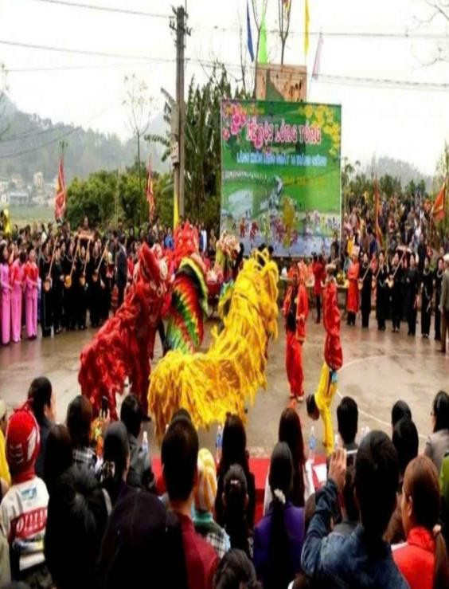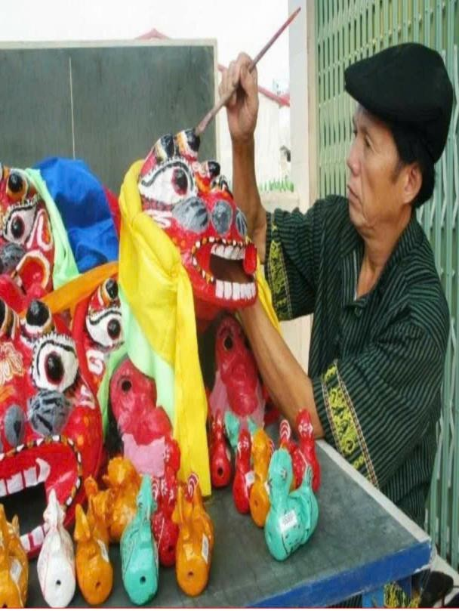
Ảnh: Lễ hội Ba Sơn, ngày 06 tháng giêng âm lịch hàng năm (ảnh ST)
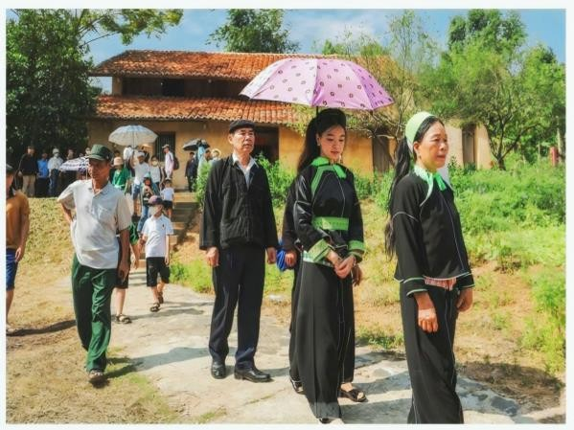
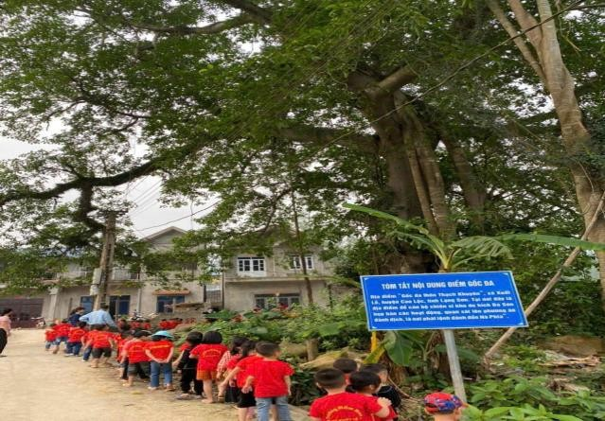
Ảnh: Đám cưới người Nùng tại làng Thạch Khuyên và học sinh học tập trải nghiệm về lịch sử dân tộc tại gốc cây đa Thạch Khuyên

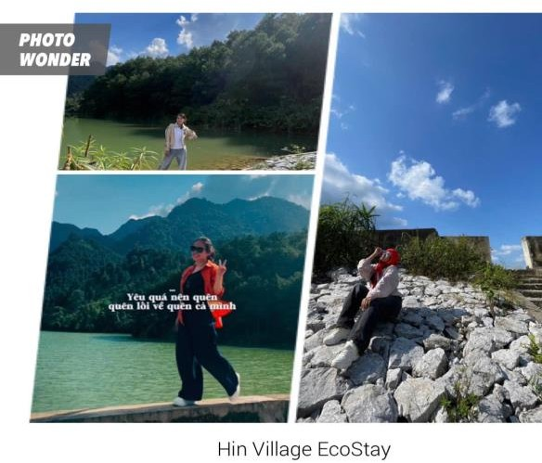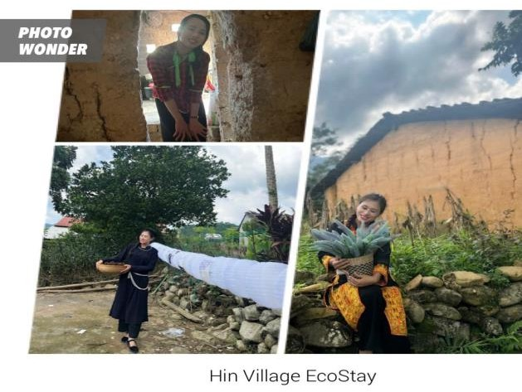
Ảnh: Điểm checkin tại Hin Village EcoStay và Hồ đập Ba sơn
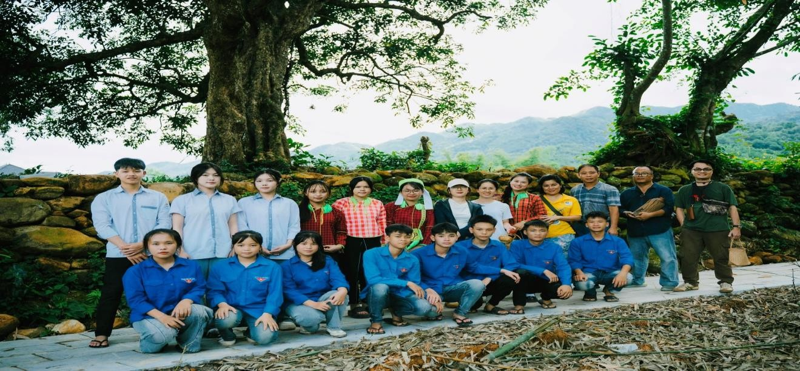
Ảnh: Viện phát triển du lịch Châu Á ATI, Công ty TNHH truyền thông Bibi, Công ty Cổ phần Hữu Nghị Xuân Cương – đối tác của Công viên địa chất Unessco Lạng Sơn, cùng phóng viên Đài truyền hình tỉnh Lạng Sơn đến khảo sát cùng nhóm khởi nghiệp trường THPT Ba sơn và tham quan tại Hin Village EcoStay
*. Dịch vụ lưu trú tại các căn Dao’s house, Tay’s house, Nung’s house gắn với đặc trưng của dân tộc nơi đây.
Làng Thạch Khuyên nổi bật với những ngôi nhà “Trình tường” – một công trình kiến trúc độc đáo, được xây dựng từ những bức tường đất, mái ngói âm dương. Đây là hình ảnh đặc trưng của nền văn hoá dân tộc Tày, nùng, Dao, phản ánh sự vững chãi và bền bỉ qua bao thế hệ. Nhà trình tường không chỉ là nơi sinh sống, mà còn là không gian lưu giữ những câu chuyện văn hoá, những tập quán xưa cũ, nơi cộng đồng cùng nhau gắn kết và bảo vệ các giá trị truyền thống.
Khi đến Hin Village EcoStay, bạn sẽ được sống trong một không gian mang đậm bản sắc dân tộc, nơi từng chi tiết kiến trúc đều được chăm chút để phản ánh tinh thần đoàn kết, sẻ chia của cộng đồng. Các phòng nghỉ tại Hin Village EcoStay đều được đặt trong nhà trình tường, với thiết kế nội thất mang đậm dấu ấn của từng dân tộc Tày, Nùng, Dao trong từng căn Tay’s house, Nung’house và Dao’s house.

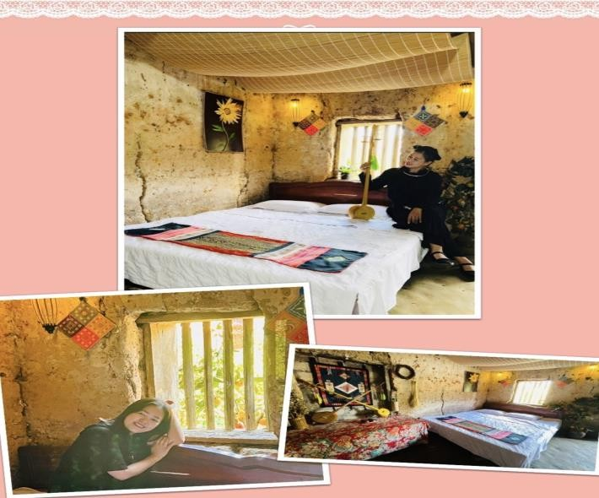
Ảnh: Căn Tay’s House trình tường mang bản sắc dân tộc Tày của Hin Village EcoStay
- Dịch vụ du lịch trải nghiệm và lưu trú: Dịch vụ sẽ bao gồm đưa khách đi tham quan các điểm có trong tour của Hin village EcoStay, cũng như tham gia trải nghiệm tất cả các dịch vụ của làng đá, được chăm sóc sức khoẻ tắm lá thuốc người Dao, gội đầu và ngâm chân thảo dược. Buổi tối, du khách sẽ được thưởng thức ẩm thực cộng đồng là đặc sản của địa phương, được thưởng thức văn hoá, văn nghệ của đồng bào dân tộc nơi đây như đàn tính, hát then, hát sli, cỏ lảu, và được ngủ tại homestay nhà trình tường.
- Dịch vụ Workshop đa dạng:
        - Ẩm thực: Du khách có thể mua các loại bánh đặc trưng của người dân tộc nơi đây sẵn có tại khu chợ ẩm thực, hoặc có thể trải nghiệm tự làm loại bánh mà mình muốn, sau đó luộc, hấp đến khi bánh chín thì được cầm về…; Ngoài ra còn thưởng thức các món ăn đặc sản địa phương như gà 6 ngón, dê núi Tẩu Lìn, lợn rừng, cá suối…
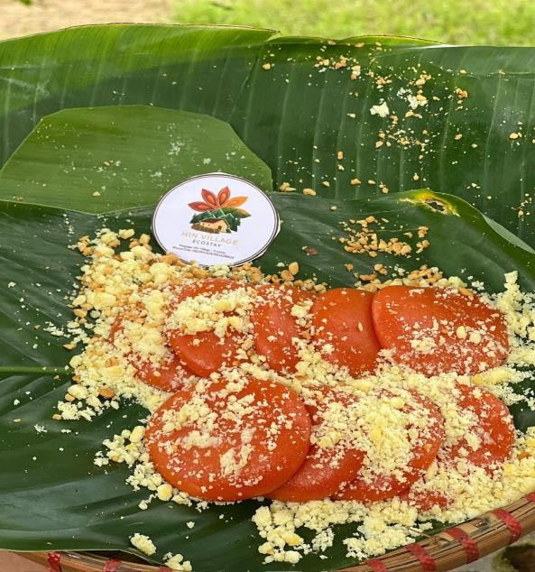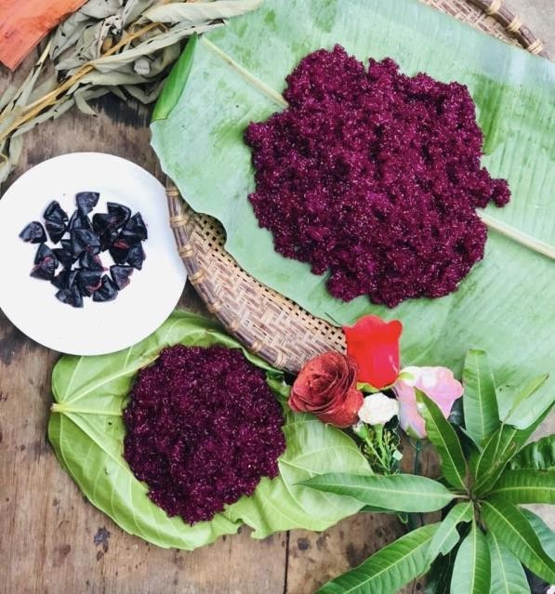
Ảnh: Bánh dày gấc và xôi làm từ thân cây vàng của làng Thạch Khuyên

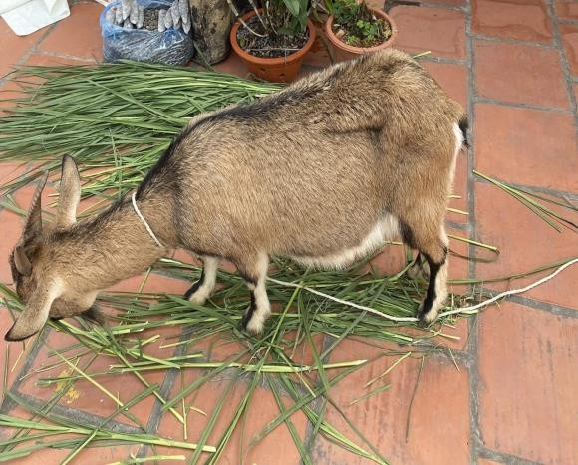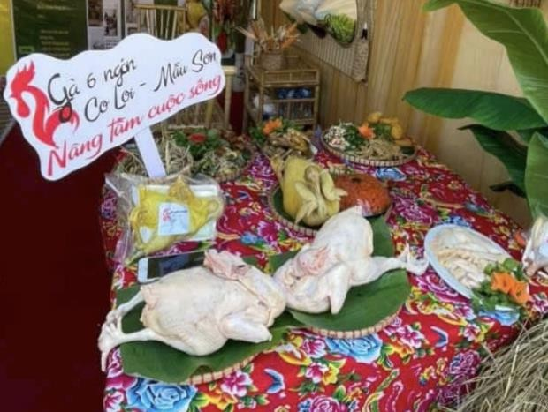
Ảnh: Dê Tẩu Lìn và gà 6 ngón
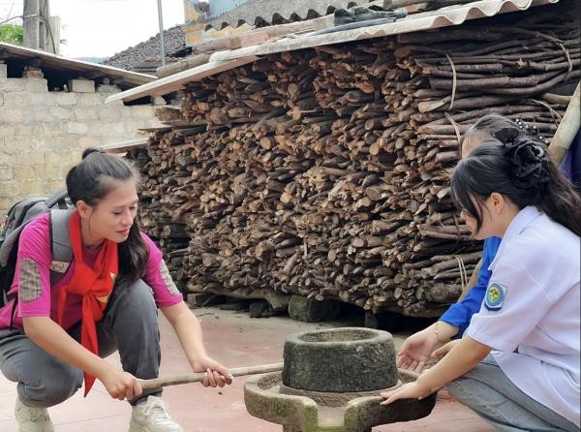
Ảnh: Du khách trải nghiệm cách xay bột, làm bánh dân tộc
        - Nghề thủ công: Du khách có thể mua các loại vải thêu, khăn tay thổ cẩm, khăn, mũ đậm đà bản sắc dân tộc có sẵn tại vùng biên ải này. Hoặc du khách có thể tự làm ra sản phẩm của mình bằng cách thêu, dệt, nhuộm…
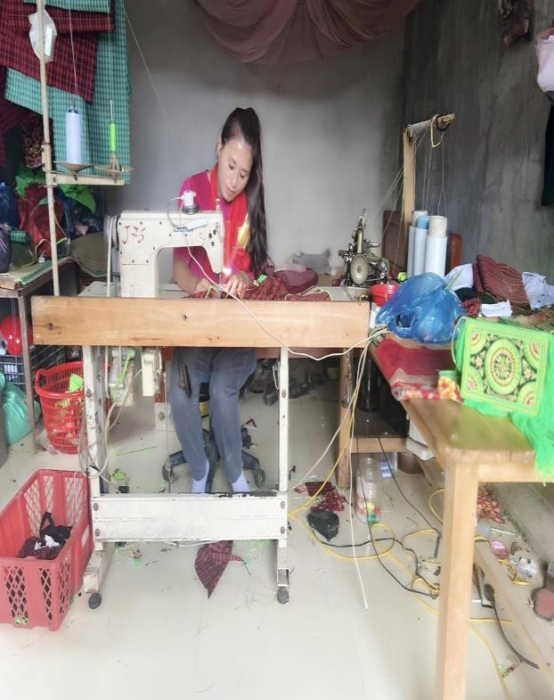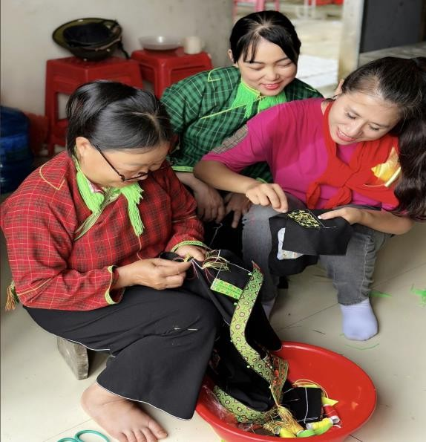
Ảnh: Trải nghiệm nghề thủ công thêu và may trang phục dân tộc người Nùng Phàn Slình

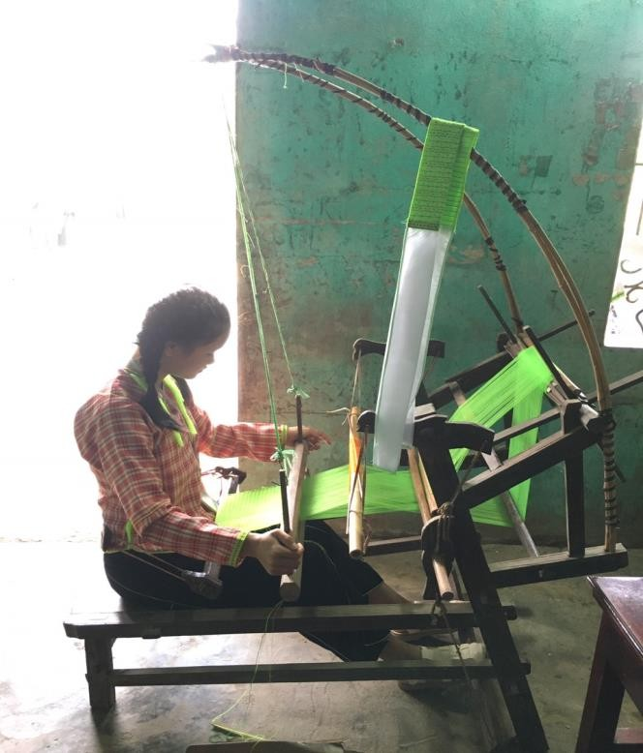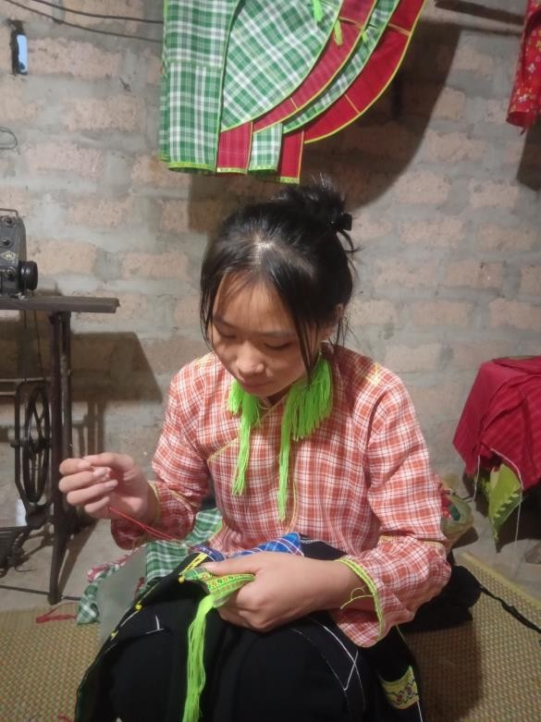
Ảnh: Dệt khăn và thêu tui
        - Nghề truyền thống: Du khách sẽ được tham quan trải nghiệm quy trình nấu rượu men lá, quy trình ép, chiết dầu ăn từ quả Sở.
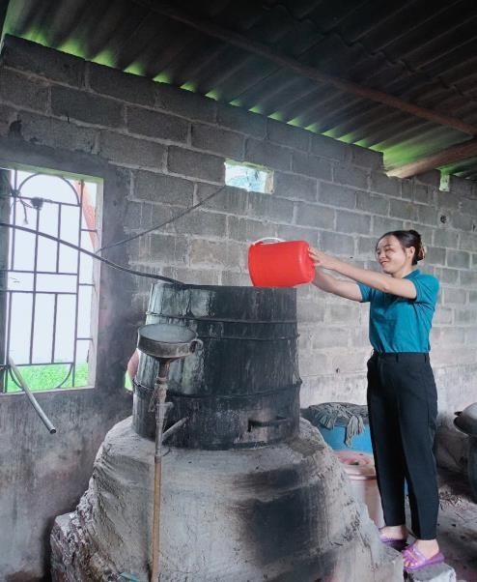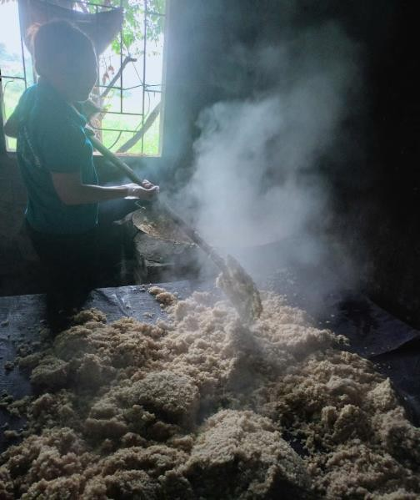
Ảnh: Nấu rượu men lá “Tam sơn tửu”
        - Một số trải nghiệm về cuộc sống hàng ngày của người dân làng Đá: Du khách sẽ được trải nghiệm các công việc hàng ngày của một người dân trong làng, như làm ruộng, gặt lúa (theo mùa), hái chanh rừng, hái hồi, hái sở, phơi thóc, ngô, câu cá, mò cua, bắt ốc… Với một số nông sản địa phương, du khách tự thu hoạch và được đem về nếu có nhu cầu.

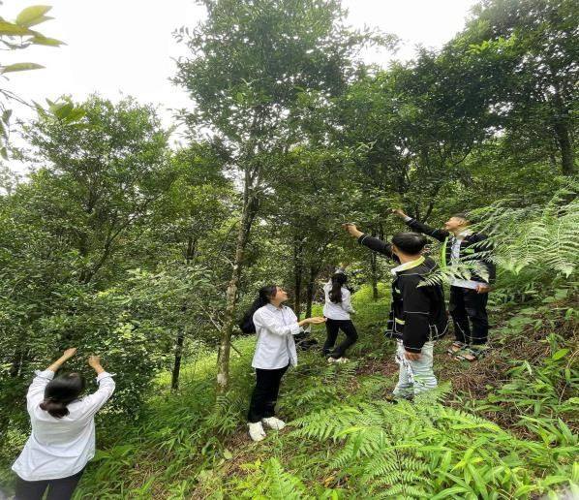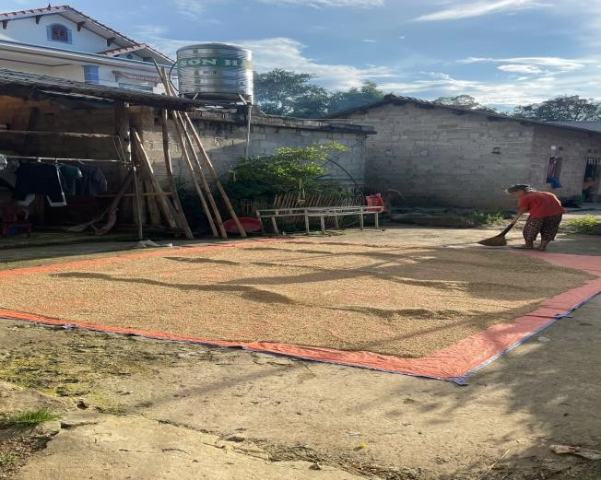
Ảnh: Hái chanh rừng và phơi thóc hàng ngày của người dân Thạch Khuyên
        - Nông sản địa phương và sản phẩm OCOP: Tại đây, du khách có thể đến trải nghiệm trực tiếp các điểm trồng, sản xuất, chế biến nông sản và sản phẩm OCOP. Hoặc trong phiên chợ làng Đá thì du khách có thể mua luôn các sản phẩm này.
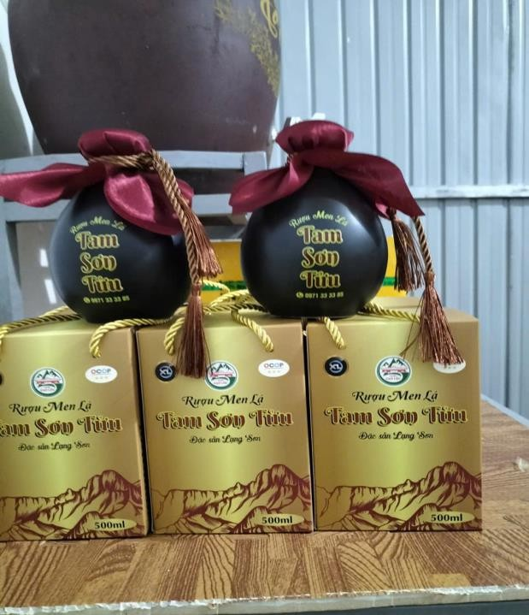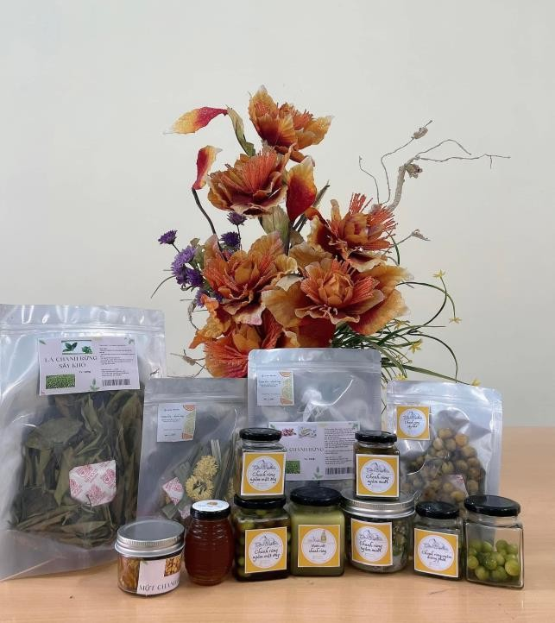
Ảnh: Sản phẩm OCOP Chanh rừng và rượu men lá của Hin Village EcoStay
        - Đồ handmade: Tại Hin Village EcoStay có rất nhiều sản phẩm lưu niệm, trang trí do người dân tự làm. Du khách có thể trải nghiệm bằng việc tự làm ra sản phẩm yêu thích của mình, như hoa từ vỏ ngô, làm tranh từ hạt thóc, hạt ngô, đá, tết vòng tay thổ cẩm…
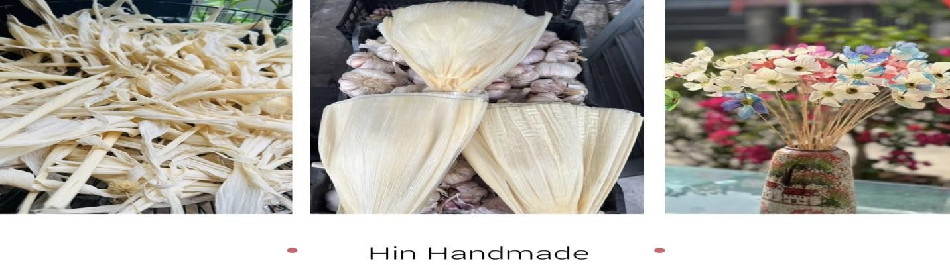
Ảnh: Vỏ ngô - nguyên liệu làm đồ hadne made của bà con làng Thạch Khuyên

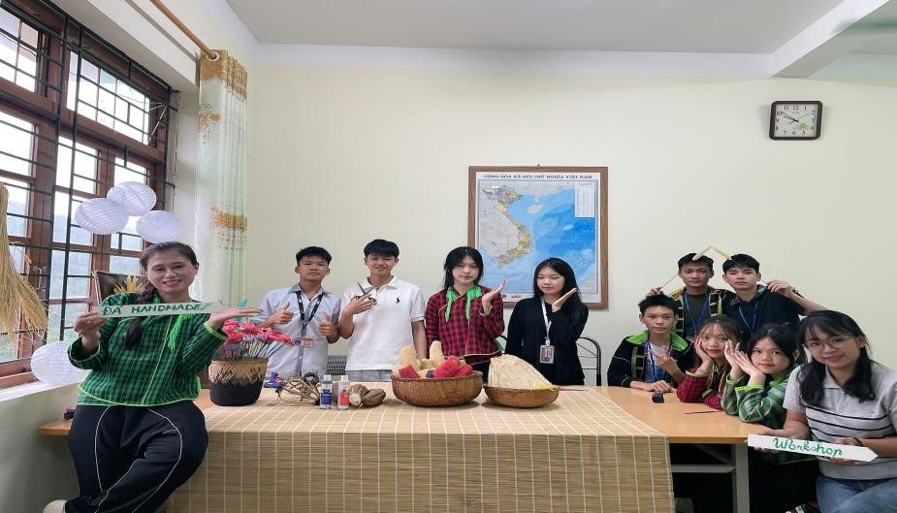
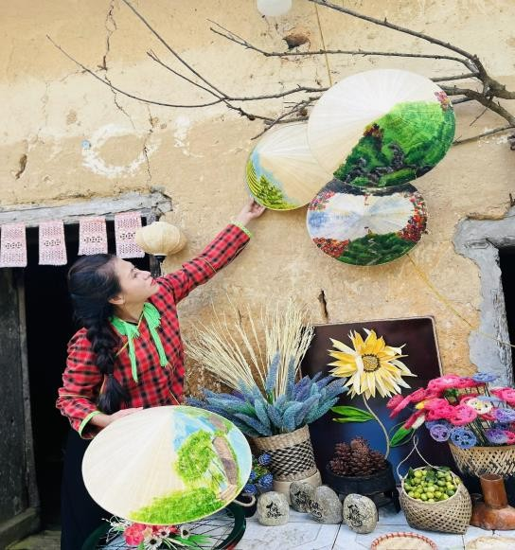
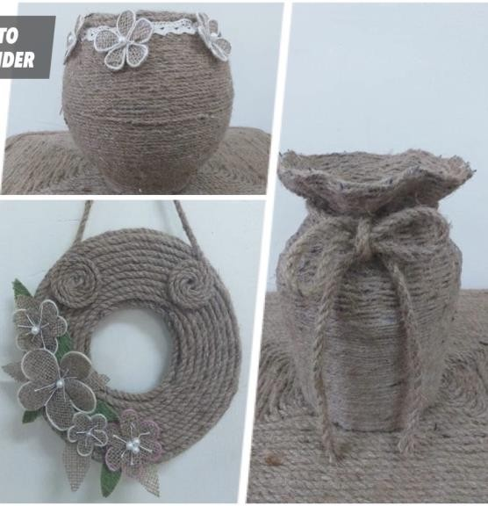
Ảnh: Sơ mướp + phẩm màu thực phẩm – nguyên liệu làm đồ handmade
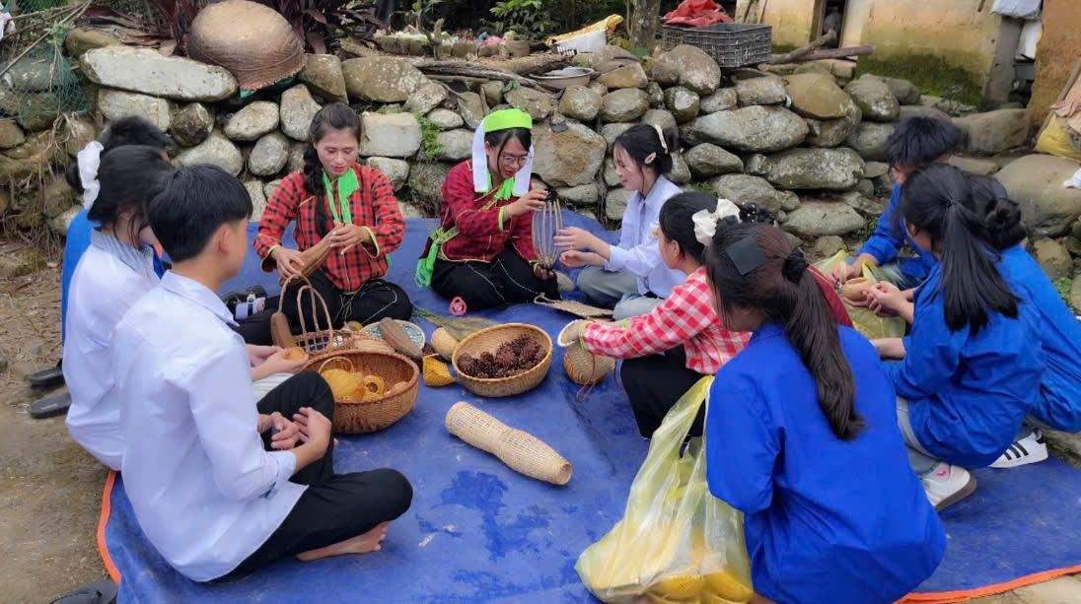
Ảnh: Du khách học sinh trải nghiệm học làm sản phẩm handmade

Ảnh: Một số đồ thủ công của nhóm khởi nghiệp và của du khách.
        - Văn hoá, văn nghệ: Du khách có thể trải nghiệm học hát Sli, hát Cỏ Lảu, hát then, đàn tính, múa Sư tử mèo, một số trò chơi dân gian.

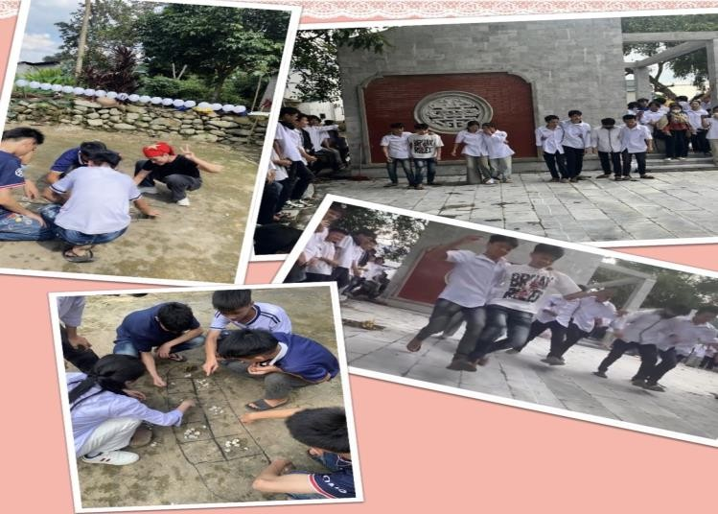
Ảnh: Một số trò chơi dân gian tại Hin Village EcoStay
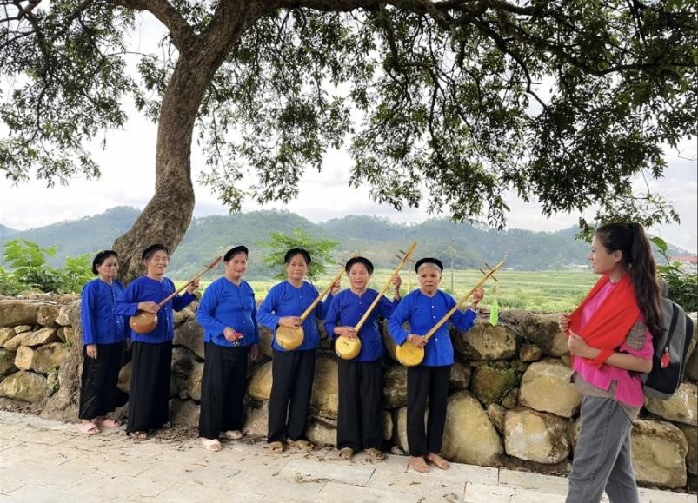
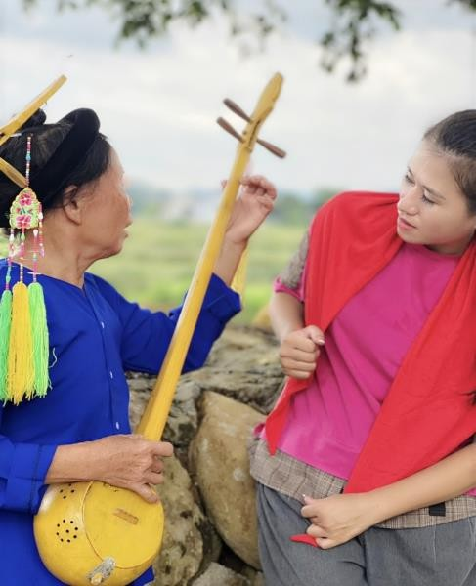
Ảnh: Thưởng thức làn điệu đàn tính và học đàn tính từ các bà trong làng đá Thạch Khuyên
        - Phong tục, tập quán: Du khách sẽ được trải nghiệm các phong tục tập quán nơi đây, như tục cưới hỏi của người Tày, Nùng, Dao, lễ làm then, cấp sắc của người dân tộc Tày.
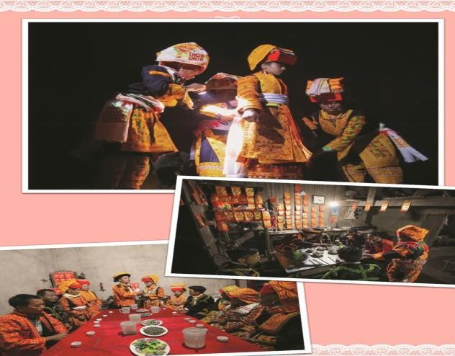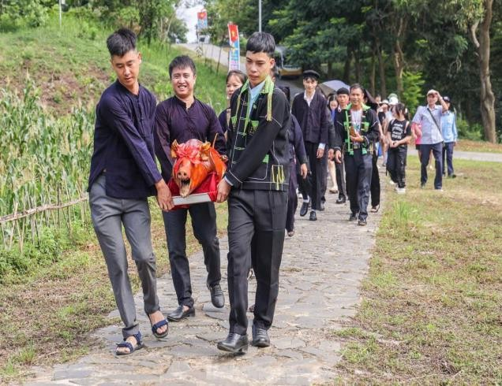
Ảnh: Đám cưới người Dao Lù Gang (bên trái) và đám cưới người Nùng Phàn Slình (bên phải) (Ảnh ST)
- Dịch vụ trải nghiệm “Một ngày của người dân làng Đá”: Tuỳ vào dịch vụ khách lưu trú đặt mà sẽ có những trải nghiệm khác nhau, Sáng thức dậy tự nấu đồ ăn sáng. Ăn sáng

xong thì ra đồng gặt lúa hoặc đi hái chanh rừng, hái hồi, hái sở, làm men lá, nấu rượu men lá Mẫu sơn (dịch vụ trải nghiệm mỗi ngày này sẽ khác nhau), về nhà tự chuẩn bị bữa cơm trưa (Ra vườn hái rau, nấu cơm bằng bếp củi…), ăn cơm trưa xong, nghỉ ngơi tầm 30-45 phút, Chiều đi trải nghiệmn làm đồ handmade để lưu làm kỷ niệm, chiều tối về tắm lá thuốc Dao đỏ, gội đầu, ngâm chân thảo dược. Tối ăn cơm cộng đồng ngoài trời, giao lưu văn nghệ như hát then, đàn tính, hát Sli, Cỏ Lảu và múa sư tử mèo.
- Dịch vụ phục vụ ăn uống tại chỗ và giao lưu văn hoá, văn nghệ (Họp lớp, hội nghị, đặt cơm…)
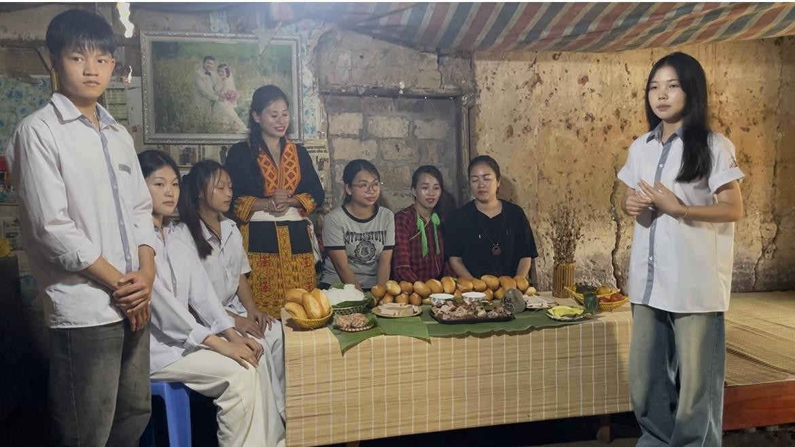
Ảnh: Trải nghiệm ẩm thực theo nhóm tại Hin Village EcoStay

*Dịch vụ cung cấp ẩm thực vùng miền, nông sản sạch địa phương, lá thuốc dân gian.
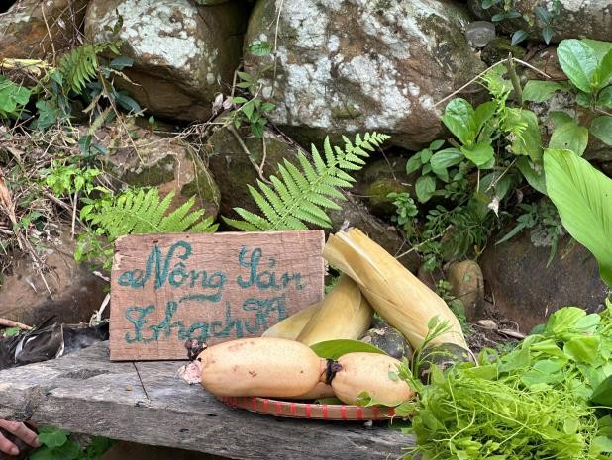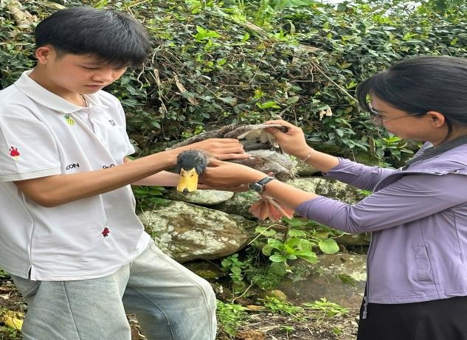
Ảnh: Du khách mua hàng tại góc chợ nông sản Thạch Khuyên
- Dịch vụ chăm sóc sức khoẻ: Với tác dụng rất tốt trong điều trị bệnh tật, giúp lưu thông mạch máu và đem lại cảm giác thư giãn tuyệt vời, bài thuốc tắm lá người Dao gồm các loại thảo dược khác nhau, dao động từ 10 – 120 loại thuộc nhiều họ thực vật và dạng sống khác nhau. Tại đây du khách được trải nghiệm tắm lá thuốc người dao, gội đầu và ngâm chân thảo dược. Hoặc du khách có thể mua lá thuốc về nhà để dùng.

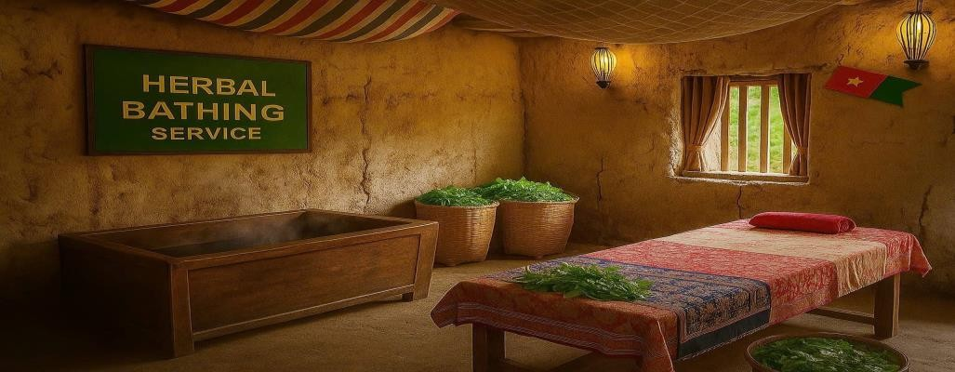
Ảnh: Phòng chăm sóc sức khoẻ mà dự án xây dựng trong tương lai
- Dịch vụ cho thuê xe máy (Sử dụng xe máy của người dân trong làng): Với địa hình nhiều đồi núi, đường đi còn quanh co, một số điểm đến tham quan du lịch khi di chuyển bằng xe máy sẽ tiện và ngắm cảnh được nhiều hơn, do đó dịch vụ cho thuê xe máy nhằm mục đích phục vụ du khách muốn tự khám phá thiên nhiên.
*. Dịch vụ cho thuê và bán trang phục dân tộc: Hin Village EcoStay mang đậm bản sắc văn hoá dân tộc địa phương, với nhiều điểm check in cũng như dịch vụ trải nghiệm về văn hoá dân tộc, nên du khách sẽ lựa chọn được trang phục dân tộc từ truyền thống đến hiện đại phù hợp nhất cho chuyến đi của mình.
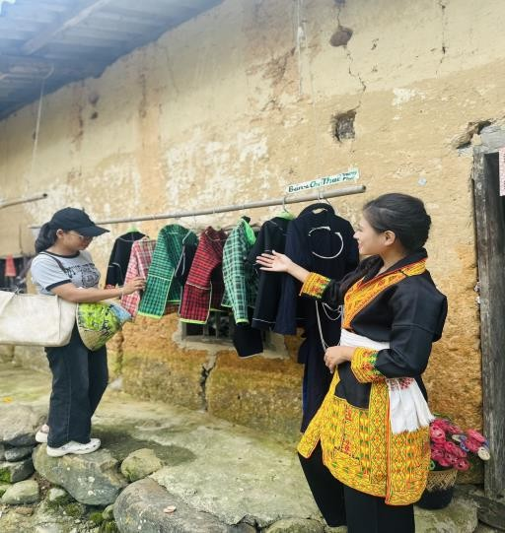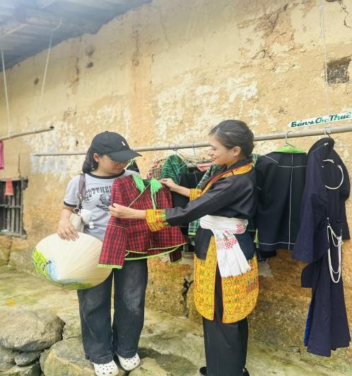
Ảnh: Góc cho thuê và bán trang phục dân tộc đặc trưng của Hin Village EcoStay
- Dịch vụ bán đồ lưu niệm handmade: Tại “Hin Handmade” du khách sẽ tìm được những món đồ, quà tặng thủ công mang đậm bản sắc văn hoá dân tộc trong làng Đá để làm kỷ niệm hoặc quà tặng mà không phải di chuyển đi chỗ khác mua.
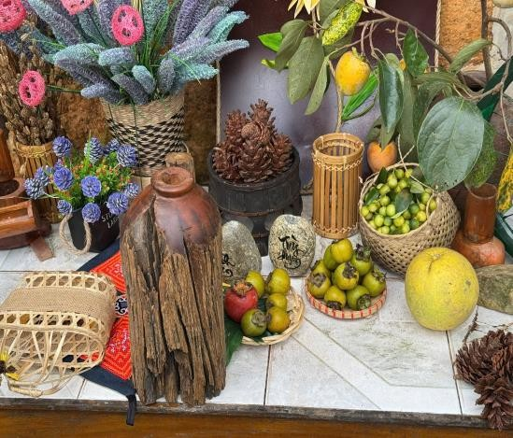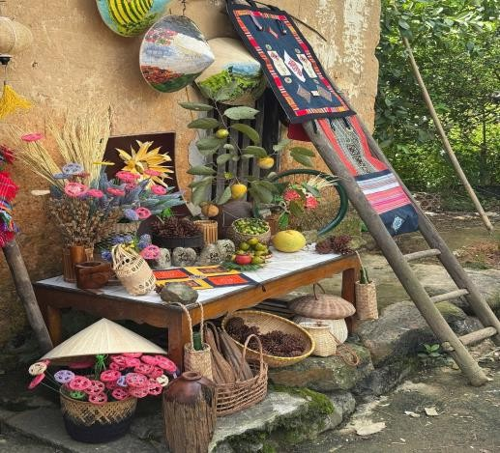
Ảnh: Góc bán đồ lưu niệm Handmade của Hin Village EcoStay

- Dịch vụ Hin Coffee Corner: Là một quán coffee mang đậm màu sắc dân tộc và văn hoá đá của làng Thạch Khuyên. Du khách không chỉ đến thưởng thức đồ uống đậm sắc Đá mà còn được lưu lại những khoảnh khắc đáng nhớ tại tiệm Hin coffee trình tường này
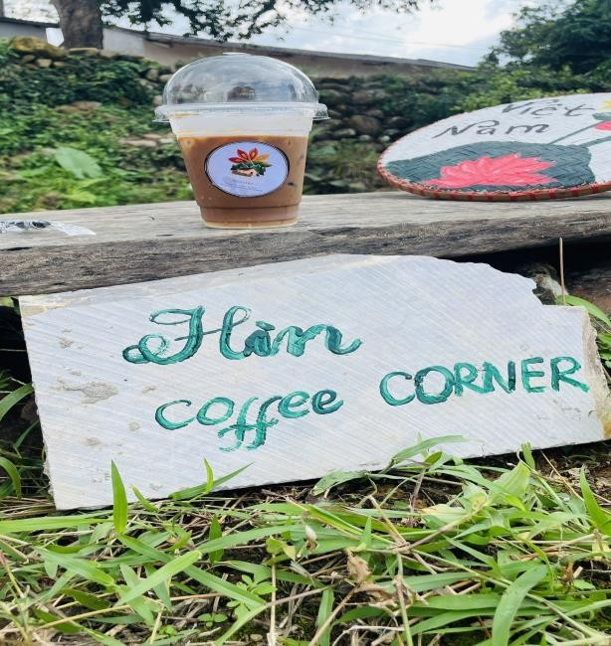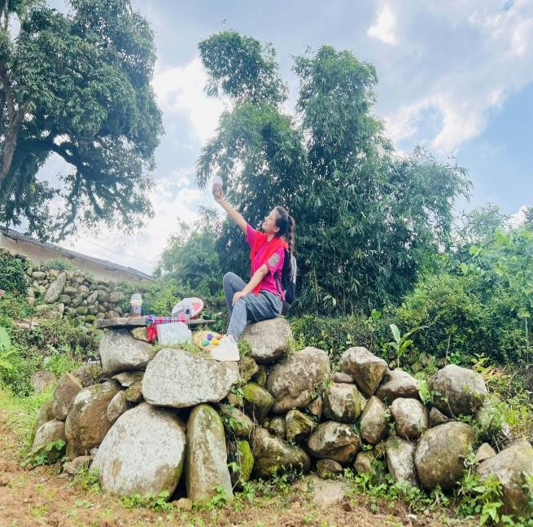
Ảnh: Một góc đá chill của Hin coffe trong Hin Village EcoStay
      - Đánh giá về giá trị của sản phẩm dịch vụ mang lại cộng đồng và xã hội:
        - Dự án thực hiện từ bước đầu cho đến khi đi vào hoạt động đều cung cấp các dịch vụ thân thiện với môi trường, không gây độc hại, không gây ô nhiễm môi trường.
        - Dự án thực hiện còn góp phẩn cải tạo môi trường, bảo vệ môi trường, làm đẹp cảnh quan xung quanh.
        - Dự án tận dụng nguồn nội lực từ cộng đồng nên tiết kiệm chi phí thực hiện hơn các dịch vụ tương đương khác.
        - Dự án góp phần làm phát triển cho ngành du lịch cộng đồng nói riêng và ngành du lịch của đất nước nói chung, giúp phát triển kinh tế bền vững cho người dân trong làng, cũng như kinh tế bền vững của xã Ba Sơn và tỉnh Lạng Sơn và góp phần phát triển kinh tế đất nước.Từ đó sẽ đem lại phúc lợi xã hội, nâng cao chất lượng cuộc sống.
        - Dự án tạo nhu cầu việc làm và thu nhập kinh tế ổn định cho người lao động trong làng Đá Thạch Khuyên, góp phần giải quyết vấn đề việc làm cho xã hội.
        - Dự án giúp giáo dục kỹ năng sống, nâng cao tinh thần yêu nước, tìm hiểu về lịch sử, bản sắc văn hoá địa phương cho học sinh cũng như người dân trên địa bàn xã, đồng thời tạo được sự định hướng nghề nghiệp cho học sinh : Giúp các bạn trẻ có động lực phấn đấu và có mục tiêu trong học tập; hiểu được giá trị của sức lao động; học được kỹ năng hợp tác trong nhóm, kỹ năng giao tiếp, ứng xử, thuyết phục; học được thêm nhiều kiến thức liên quan đến du lịch, công nghệ thông tin, ứng dụng AI…
        - Dự án đã quảng bá được văn hoá và lịch sử, ẩm thực, bản sắc dân tộc trong làng đá Thạch khuyên nói riêng và của tỉnh Lạng Sơn nói chung.
        - Việc cung cấp dịch vụ về nông sản địa phương trong là Đá góp phần nâng cao chất lượng sống khi cung cấp nguồn thực phẩm sạch, tự nhiên, an toàn và giá trị dinh dưỡng cao với giá thành hợp lí.

Tính khả thi.
    - Việc xây dựng và phát triển mô hình du lịch trải nghiệm từ nội lực cộng đồng.
Dự án Phát triển du lịch trải nghiệm – Làng đá Thạch Khuyên từ nội lực cộng đồng có tính khả thi lớn:

- Hiện nay, nhu cầu về du lịch trải nghiệm, khám phá, gắn với bản sắc văn hoá dân tộc và lịch sử đất nước, du lịch xanh bền vững ngày càng phát triển. Đồng nghĩa với nhu cầu của khách hàng về du lịch ngày càng cao và luôn hướng tới tiêu chí an toàn, tốt cho sức khoẻ. Khách hàng sẽ sẵn sàng chi trả cao hơn cho sản phẩm du lịch chất lượng. Với các dịch vụ của Hin Village Ecostay cung cấp thì đều đảm bảo có đủ các yếu tố, tiêu chí trên.
- Bên cạnh đó, những chính sách của nhà nước về bảo tồn làng văn hoá truyền thống Thạch Khuyên đồng thời quảng bá, phát triển văn hoá dân tộc địa phương đang được thực hiện trên địa bàn xã Ba Sơn, đó chính là cơ sở quyết định để xác định khả năng thành công cao của dự án.
- Cơ cấu chi phí và giá thành hợp lý: Dự án được thực hiện từ chính nguồn nội lực trong làng đá Thạch Khuyên, gồm: lịch sử đất nước, bản sắc văn hoá đa dân tộc, vị trí địa lý về tài nguyên thiên nhiên bản địa, chính sách bảo tồn văn hoá truyền thống của nhà nước, sự quan tâm của chính quyên xã, sự góp sức của hội Phụ nữ xã và Đoàn TN xã, sự đồng lòng của bà con trong làng với nhóm khởi nghiệp quyết tâm cùng chung tay xây dựng du lịch, nên dự án thực hiện từ “0” đồng, khác hoàn toàn so với các dự án tương đương khác. Do đó các dịch vụ bán ra ngoài đáp ứng được tất cả các nhu cầu của khách hàng nhưng lại có giá thành rẻ hơn với các dự án khu du lịch khác.
    - Những thuận lợi, khó khăn trong quá trình sản xuất, kinh doanh sản phẩm dịch vụ:
      - Thuận lợi:
        - Làng đá Thạch Khuyên với lịch sử khu du kích Ba Sơn, văn hoá đá đặc trưng và đa dạng bản sắc văn hoá dân tộc rất phù hợp cho xây dựng phát triển du lịch cộng đồng
        - Chính sách nhà nước đang rất quan tâm đến vấn đề bảo tồn lịch sử và văn hoá truyền thống, dự án khởi nghiệp của chúng em cung cấp các dịch vụ đều hướng tới mục đích này nên sẽ thuận lợi để thực hiện.
        - Dự án của chúng em nhận được sự quan tâm và ủng hộ từ chính quyền xã Ba Sơn, qua việc được hỗ trợ những ngày công lao động từ Hội Phụ nữ xã, Đoàn TN xã, đây là một động lực để nhóm khởi nghiệp chúng em thực hiện cùng bà con trong làng.
        - Nhu cầu nhu cầu của khách hàng về du lịch ngày càng cao, không chỉ là du lịch vãn cảnh đơn thuần mà đòi hỏi du lịch gắn với trải nghiệm, khám phá, du lịch gắn với bản sắc văn hoá dân tộc và lịch sử đất nước, đồng thời hướng đến tiêu chí an toàn và tốt cho sức khoẻ. Khách hàng sẽ sẵn sàng chi trả cao hơn cho sản phẩm du lịch chất lượng, tạo ra thị trường khách hàng tiềm năng và đa dạng cho phát triển du lịch trải nghiệm.
        - Sản phẩm sinh kế bản địa đa dạng và sẵn có: Nông sản địa phương đa dạng, ẩm thực độc đáo, làng nghề thủ công đa sắc… đáp ứng được việc phát triển du lịch gắn với tiêu thụ sản phẩm phẩm sinh kế bản địa, đồng thời thúc đẩy bà con trong làng tăng gia sản xuất, không bỏ nghề thủ công, nghề truyền thống.
        - Dự án chúng em kết nối và xây dựng được chuỗi cung ứng bền vững từ cung cấp dịch vụ đến bán dịch vụ.
        - Dự án nhận được sự hỗ trợ tư vấn, định hướng của chú Phạm Hải Quỳnh – Viện trưởng Viện phát triển du lịch Châu Á ATI, nguyên chủ tịch Hội Du lịch cộng đồng Việt Nam.
2.2.2 Khó khăn
- Tác động của sự thay đổi thời tiết: Với thời tiết nóng ẩm, mưa nhiều đặc trưng của vùng sẽ không sử dụng được một số dịch vụ ngoài trời trong quá trình tham quan, du lịch trải nghiệm.
- Các sản phẩm dịch vụ cung cấp đều thủ công nên mất khá nhiều thời gian.
- Sự cạnh tranh từ các mô hình du lịch khác cũng là một thách thức.
    - Sản phẩm có tính cạnh tranh.

- Mô hình phát triển du lịch hiện chưa có trên địa bàn xã Ba sơn, đồng thời chưa có mô hình phát triển du lịch nào từ nội lực cộng đồng trên địa bàn tỉnh Lạng Sơn, đây sẽ là một thế mạnh để thực hiện và cạnh tranh.
- Nhu cầu của khách hàng về du lịch ngày càng cao. Khách hàng sẽ sẵn sàng chi trả cao hơn cho sản phẩm du lịch chất lượng, tạo ra thị trường khách hàng tiềm năng và đa dạng cho phát triển du lịch trải nghiệm.
- Dự án cung cấp nhiều dịch vụ đa dạng phù hợp với dân tộc vùng miền.
- Phát triển du lịch trải nghiệm gắn với sản phẩm sinh kế bản địa là một trong những biện pháp để thu hút khách du lịch. Từ việc phát triển du lịch gắn với sản phẩm sinh kế bản địa sẽ thu hút cả các hợp tác xã, cửa hàng chuyên đặc sản thực phẩm vùng miền, hệ thống siêu thị và các cửa hàng bán đồ lưu niệm cho khách du lịch. Từ đó tạo thêm công ăn việc làm và tăng doanh thu cho người dân bản địa.
- Dự án phát triển từ nội lực cộng đồng nên chi phí thấp, do đó các dịch vụ cung cấp cho khách hàng đảm bảo có giá rẻ hơn so vơi các mô hình dịch vụ du lịch khác.

Tính độc đáo, sáng tạo
- Thị trường du lịch hiện nay đang có rất nhiều mô hình kinh doanh du lịch trải nghiệm, du lịch cộng đồng, tuy nhiên để đáp ứng đủ về du lịch xanh bền vững thì còn nhiều thách thức. Với dự án phát triển du lịch trải nghiệm làng đá Thạch Khuyên (Hin Village EcoStay) chính là thực hiện phát triển du lịch xanh bền vững.
- Giá trị khác biệt của sản phẩm so với các sản phẩm khác:
+ Trên địa bàn xã Ba Sơn hiện nay chưa có mô hình kinh doanh phát triển du lịch nào, trên địa bàn tỉnh đã có một vài ý tưởng và mô hình dịch vụ kết hợp trải nghiệm, nhưng mô hình du lịch trải nghiệm toàn diện và xuất phát từ nội lực cộng đồng như Hin Village EcoStay thì chưa có.
+ Dự án thực hiện sử dụng trực tiếp nhân lực là các thành viên của dự án và nhân công từ nội lực cộng đồng: Sự tích cực, có khả năng học tập, tiếp thu vận dụng các kiến thức vào thực hiện dự án của các thành viên trong nhóm khởi nghiệp; Nguồn lao động tiềm năng và không mất chi phí từ nội lực cộng đồng nên không mất chi phí về nhân công.
+ Dự án sử dụng chính nội lực cộng đồng để marketing truyền thông nên rất hiệu quả và không mất phí: Hội phụ nữ xã và Đoàn TN xã khi đến hỗ trợ dự án thì mỗi người sẽ cùng chụp hình, quay clip giới thiệu về làng Đá, giới thiệu các hoạt động setup mô hình tại đây, sau đó sẽ chia sẻ lên các nền tảng mạng xã hội, từ đó mang lại lợi ích Marketing 0 đồng nhưng lại tiếp cận được lượng khách lớn khi làng đang trong quá trình hoàn thiện cải tạo. Đồng thời yêu cầu hỗ trợ check in fanpage, đánh giá 5 sao trên Map để đẩy mạnh sự tương tác và kết nối của Map đến khách hàng khi tới Lạng Sơn hay đến với Hin Village EcoStay.
+ Dự án sử dụng chính nội lực cộng đồng để tạo nguồn vốn cho dự án hoạt động và phát triển: Khi các nguồn lao động đến hỗ trợ xây dựng cộng đồng, thay vì để họ ra ngoài ăn cơm thì chúng em sẽ đề xuất họ sử dụng dịch vụ của dự án chúng em với mức giá 150k/1 xuất ăn/1 người. Như vậy, nguồn lao động hỗ trợ xây dựng phát triển du lịch lại chính là khách hàng đầu tiên của dự án, từ đó có doanh thu, nói cách khác, dự án chúng em chưa phải bỏ tiền vốn ra mà đã thu về lợi nhuận, đó chính là điểm khác biệt hoàn toàn khi chúng em thực hiện phát triển du lịch từ “nội lực cộng đồng”. Hơn nữa, việc có khách hàng trong quá trình đang hoàn thiện dự án chính là cơ hội để bà con trong làng tập đón khách, chăm sóc và phục vụ khách hàng mà không mất chi phí mời chuyên gia về tập huấn.
+ Dự án khởi nghiệp “Phát triển du lịch trải nghiệm làng đá Thạch Khuyên từ nội lực cộng đồng” đúng với tên gọi và mang giá trị khác biệt so với các mô hình du lịch khác:

Thay vì kinh doanh homestay đơn lẻ hay kinh doanh kết hợp với trải nghiệm thì Hin Village EcoStay được xây dựng cho cả cộng đồng làng đá Thạch Khuyên cùng tham gia vào kinh doanh mô hình du lịch. Cộng đồng của Hin Village EcoStay bao gồm tất cả các hộ gia đình trong làng đá Thạch Khuyên. Hệ thống vận hành được chia ra làm các tổ với nhiệm vụ khác nhau: Tổ lưu trú (gồm các hộ làm homestay), tổ ẩm thực (phụ trách cả văn nghệ), tổ nghề thủ công... Và tất cả người dân trong các tổ ai cũng được làm chủ, ai cũng có quyền bán dịch vụ cho khách như nhau.
+ Dự án khởi nghiệp của chúng em xây dựng bộ 03 giá bán các sản phẩm dịch vụ rõ ràng, gồm: Giá dành cho nội bộ (giá của nhà sản xuất đã có lợi nhuận) dành cho cộng đồng làng đá thạch khuyên, khi có bộ giá này thì ng dân dược phép mang bán các dịch vụ bán buôn hoặc bán lẻ, người dân được làm chủ như nhau thay vì cạnh tranh nhau; Giá bán buôn (giá dành cho các công ty lữ hành có giấy phép kinh doanh lữ hành), giá này sẽ cao hơn giá nội bộ 25%; giá bán lẻ (Giá dành cho tất cả các khách hàng ngoài làng đá). Khi đưa ra bộ giá này thì sẽ đảm bảo được quyền lợi làm chủ của tất cá các hộ dân trong làng đá Thạch Khuyên, tránh vấn đề cạnh tranh, phá giá, phá cộng động. (Thay vì mỗi người dân bỏ ra một chi phí lớn mới có thể làm kinh doanh thì ng dân được tận dụng vốn sẵn có của làng để cùng nhau làm kinh doanh. Như vậy, cơ chế vận hành của dự án chúng em khác hoàn toàn so với các mô hình kinh doanh du lịch homestay khác. Với quyền lợi như vậy chắc chắn bà con sẽ cùng chung sức để phát triển du lịch trải nghiệm,cộng đồng tại làng đá Thạch Khuyên, khi đó các sản phẩm dịch vụ mà chúng em cung cấp sẽ là tốt nhất cho du khách.
+ Dự án của chúng em thực hiện cung cấp các dịch vụ luôn gắn với việc bảo tồn, phát huy và quảng bá bản sắc văn hoá dân tộc Tày, Nùng, Dao trên địa bàn xã Ba Sơn, như phong tục tập quán, trang phục dân tộc, nhà trình tường, hát then, hát Sli, Cỏ Lảu, đàn tính.
+ Khi thực hiện dự án, các thành viên trong nhóm được trao đổi, tự học, tự nghiên cứu về du lịch, kỹ năng marketing, kỹ năng chăm sóc khách hàng... trên mạng internet và được cố vấn từ Viện phát triển du lịch Châu Á ATI, do đõ sẽ tự hoàn thiện và nâng cao kiến thức, kỹ năng cho bản thân.
+ Dự án thực hiện du lịch gắn liền với tiêu thụ sản phẩm sinh kế bản địa sẽ giúp cho người dân giải quyết được đầu ra của nông sản, làng nghề thủ công và có thêm thu nhập.
+ Dự án liên kết với các hệ thống cửa hàng thực phẩm, nhà hàng ẩm thực, hợp tác xã để tiêu thụ sản phẩm nông sản địa phương, đồng thời vừa quảng bá được các dịch vụ du lịch, nên chất lượng dịch vụ cung cấp và mặt hàng nông sản luôn được đặt lên hàng đầu.
+ Thực hiện dự án còn góp phần làm đẹp cho làng đá Thạch Khuyên nói riêng, từ đó thay đổi cảnh quan môi trường, bảo vệ môi trường nói chung.
Việc thực hiện dự án phát triển du lịch trải nghiệm làng Đá Thạch Khuyên đã cung cấp mô hình Hin Village Ecostay với nhiều dịch vụ đa dạng, có chi phí thấp, giá cả cạnh tranh vượt trội so với các đối thủ khác trên thị trường về mặt chất lượng dịch vụ và giá dịch vụ.

Kết quả tiềm năng của dự án
- Việc thực hiện và phát triển dự án “Phát triển du lịch trải nghiệm làng đá – Thạch Khuyên từ nội lực cộng đồng” mang lại lợi nhuận cao. Ngoài mục tiêu lợi nhuận cho các thành viên trong nhóm khởi nghiệp, còn hướng tới mục tiêu thúc đẩy hoạt động cung cấp sản phẩm sinh kế bản địa, tạo công ăn việc làm cho người đân, tăng thêm thu nhập cho các hộ gia đình, quảng bá được lịch sử, văn hoá dân tộc vùng miền.

- Dự án có kế hoạch sản xuất rõ ràng từ cho từng hạng mục: Từ việc xây dựng ý tưởng, lên phương án setup mô hình, đào tạo các tổ làm dịch vụ du lịch, kết nối, truyền thông, tiêu thụ sản phẩm...
- Các nguồn thu chính của dự án: Dự án thu được lợi nhuận từ kênh online và offline, cụ thể:
+ Doanh thu từ dịch vụ tour du lịch trong ngày và dài ngày
+ Doanh thu từ dịch vụ lưu trú Home Stay.
+ Doanh thu từ các dịch vụ workshop.
+ Doanh thu từ bán sản phẩm sinh kế bản địa: Nông sản địa phương, đồ handmade.
+ Doanh thu từ dịch vụ ăn uống.
+ Doanh thu từ việc cho thuê xe máy để đi tham quan, trải nghiệm quanh làng hoặc các điểm đến xung quanh.
+ Doanh thu từ các trung tâm lữ hành, công ty du lịch hoặc CTV làm du lịch.
+ Doanh thu từ bán và cho thuê trang phục dân tộc.
+ Doanh thu từ tiệm cà phê.
- Dự kiến doanh thu: 50.000.000đ/ 01 tháng
- Tính toán chi phí; Khả năng hoàn vốn, thời điểm hoàn vốn và khả năng thu lợi nhuận của dự án:

Chi phí ban đầu:
STT | Nội dung | Số lượng | Giá thành | Thành tiền
1 | Toàn bộ đất trong làng Thạch Khuyên: Dự án thực hiện theo hình thức phát triển du lịch từ nội lực cộng đồng, tất cả người dân trong làng đều làm du lịch nên không tốn  chi phí mua hay thuê đất. | 01 | 0đ | 0đ
2 | Làm cổng | 01 | 500.000đ | 500.000đ
3 | biển báo (Dùng gỗ thừa  làm biển, chỉ mua sơn về viêt chữ) | 2 | 45.000đ | 90.000đ
4 | Hệ thống đèn điện  (Đoàn TN xã hỗ trợ theo chương trình “Thắp sáng  bản làng”) | 30 | 0đ | 0đ
5 | Decor nhà trình tường: Các đồ decor chủ yếu là về dân tộc, đồ handmade lấy nguyên liệu tự nhiên sẵn có trên địa bàn xã tự  làm nên không tốn nhiều chi phí | 05 | 100.000đ | 500.000đ
6 | Vệ sinh (Tận dụng của các hộ gia đình trong đó) | 05 | 0đ | 0đ
7 | Giường, ga, gối, chăn, rèm  (Tận dụng lại của nhà dân, đem giặt sạch sẽ) | 05 | 0đ – 3.000đ | 0đ – 15.000đ

8 | Decor các góc trải nghiệm, quán cà phê, sân khấu ngoài trời, điểm check in, đường làng, bờ  ao... | 05 | 200.000đ | 1.000.000đ
9 | Dịch vụ chăm sóc sức khoẻ | 10 | 100.000đ | 1.000.000đ
10 | Trang phục dân tộc cho thuê và bán (Tận dụng các hộ gia đình trong làng làm nghề thêu, dệt, may quần  áo) | 30 | 0đ | 0đ
11 | Xe máy cũ (Tận dụng xe máy của các hộ trong gia  đình) | 10 | 0đ | 0đ
12 | Nguyên liệu làm đồ lưu niệm handmade (Đa số tận dụng các nguyên liệu sẵn có trên địa bàn xã, một số  ít mua) | 10 | 50.000đ | 500.000đ
13 | Quảng cáo, tiếp thị (Từ nội lực cộng đồng) |  | 0đ | 0đ
14 | Nhân công: 5 thành viên chính của dự án, hỗ trợ nhân lực của Đoàn TN xã, Hội phụ nữ xã và người dân trong làng Đá Thạch  Khuyên |  | 0đ | 0đ
Tổng |  | 3.590.000 đến 18.590.000đ

* Kế hoạch kinh doanh để đạt được doanh thu
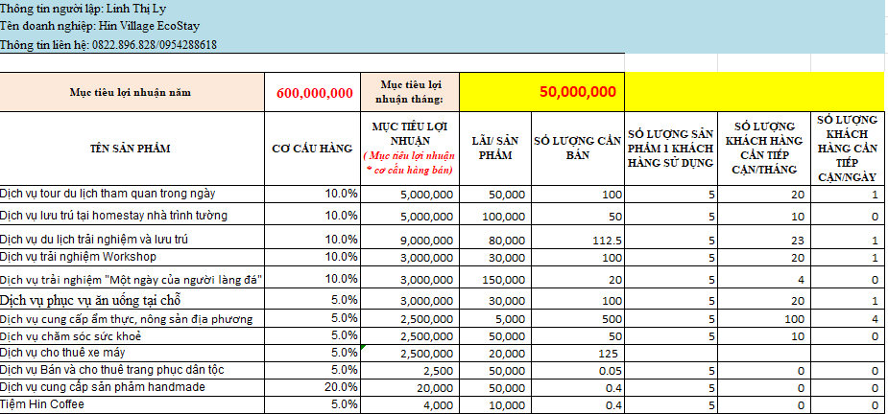

Bảng giá các sản phẩm cụ thể
(Bảng giá nội bộ)
STT | Mặt hàng | Đơn vị tính | Giá thành |  | Ghi chú
1 | DV tour du lịch tham quan trong ngày | Lượt | 100.000đ/01  điểm đến | khách/01
2 | DV lưu trú homestay nhà trình tường (Phòng  riêng 01 giường to) | Lượt | 500.000đ/02  đêm | người/01
3 | DV lưu trú homestay nhà trình tường (Phòng cộng đồng) | Lượt | 200.000đ/01  đêm | người/01
4 | DV lưu trú homestay  nhà thường (Phòng riêng 01 giường to) | Lượt | 350.000đ/02  đêm | người/01

5 | DV lưu trú homestay  nhà thường (Phòng cộng đồng) | Lượt | 150.000đ/01 người/01 đêm
6 | DV trải nghiệm và lưu trú tại homestay nhà trình tường (Phòng riêng 01 giường to) | Combo | 1.000.000đ/02  người/01 đêm | Các dịch vụ trải nghiệm đã tính trong combo, chỉ tính phát sinh  thêm tối ngủ
7 | DV trải nghiệm và lưu trú tại homestay nhà trình tường (Phòng cộng đồng) | Combo | 700.000đ/01 người/01 đêm | Các dịch vụ trải nghiệm đã tính trong combo, chỉ tính phát sinh  thêm tối ngủ
8 | DV trải nghiệm Hin Village | Lượt | 30.000đ – 150.000đ | Tuỳ vào dịch vụ trải nghiệm khách có nhu  cầu
9 | DV trải nghiệm “Một ngày của người làng  Đá” | Lượt
10 | DV phục vụ ăn uống tại chỗ | Người | 150.000đ – 250.000đ
11 | DV cung cấp ẩm thực, nông sản địa phương | Đơn hàng | Theo thời giá
12 | DV chăm sóc sức khoẻ | Lượt | 150.000đ – 300.000đ | Tuỳ vào dịch  vụ khách lựa chọn
9 | DV cho thuê xe máy | Lượt | 20.000đ/01 tiếng
10 | DV cho thuê và bán trang phục dân tộc | Lượt | 80.000đ – 100.000đ/01  lượt cho thuê; 300.000đ –  500.000đ/01 bộ khi mua
11 | Đồ lưu niệm | Đơn hàng | 30.000đ – 500.000đ | Tuỳ vào sản  phẩm khách chọn mua
12 | Tiệm Hin coffee | Đơn hàng | 15.000đ – 50.000đ

- Thời điểm hoàn vốn: Không phải bỏ ra vốn, lấy lợi nhuận làm vốn.
- Khả năng tăng trưởng, tác động xã hội của dự án: Với xu hướng phát triển du lịch cộng đồng, du lịch xanh bền vững kết hợp tiêu thụ sản phẩm sinh kế bản địa thì dự án Phát triển du lịch trải nghiệm làng đá Thạch Khuyên chắc chắn có tương lai tăng trưởng, tác động tốt tới kinh tế, xã hội và môi trường. Hơn nữa Hin Village Ecostay cung cấp đa dạng dịch vụ trải nghiệm gắn với ý nghĩa lịch sử đất nước và đậm bản sắc văn hoá dân

tộc sẽ là yếu tố của đa số du khách lựa chọn, dẫn đến khả năng phát triển của dự án là hoàn toàn có thể.
- Dự án có kế hoạch và chiến lược phát triển rõ ràng từ việc có được sự tư vấn, định hướng ban đầu về du lịch trải nghiệm, du lịch cộng đồng của Viện phát triển du lịch Châu Á ATI; sau đó là khảo sát điều kiện về địa hình, con người, thiên nhiên cho việc xây dựng Hin Village EcoStay; Lên kế hoạch dự thảo, xin ý kiến, góp ý để hoàn thành kế hoạch; Vừa xây dựng hoàn thiện dự án thực tế vừa đào tạo nguồn nhân lực trong làng làm dịch vụ; quảng bá, truyền thông dự án; Hoàn thành tổng thể và bắt đầu nhận du khách; Luôn phát triển dịch vụ và sản phẩm mới.
- Dự án thực hiện từ tháng 5 năm 2025, đến hiện tại đã có khách đến tham quan, trải nghiệm và sử dụng một số dịch vụ. Một số dịch vụ mà dự án đã cung cấp như các trường học cho HS đến tham quan và tìm hiểu về lịch sử địa phương; học sinh trải nghiệm về bản sắc văn hoá dân tộc; Các cơ quan cần không gian rộng, thoải mái để đặt cơm; Một số khách hàng cá nhân cần địa điểm để họp lớp; Cung cấp nông sản địa phương ... Khi dự án được đầu tư nguồn vồn nhiều hơn thì chắc chắn sẽ phát triển mạnh mẽ và bền vững.
- Dự án còn tạo ra cơ hội cho người dân địa phương về việc trồng và bán nông sản địa phương để phát triển kinh tế cho cá nhân và góp phần phát triển kinh tế xã hội
Việc thực hiện dự án là một minh chứng cho việc khẳng định tình yêu quê hương, đấn nước của chính mình, thể hiện việc dám thực hiện và thử thách bản thân. Bên cạnh đó, sẽ giúp một phần nhỏ bé đến vấn đề việc làm của một số bộ phận giới trẻ và người dân địa phương. Ngoài ra việc làm bán thời gian cũng khiến giới trẻ tránh xa những tệ nạn và những thú vui vô bổ như điện tử... Giúp giới trẻ sống với thực tế hơn, rèn luyện được tính kiên trì, chăm chỉ... từ đó hình thành được lý tưởng sống cho thế hệ trẻ.

Các kênh truyền thông
Chúng em xây dựng đội ngũ nhân sự ổn định và phù hợp, đồng thời xác định 02 kênh truyền thông để bán hàng là online và offline, sau đó lựa chọn kênh phân phối phù hợp để dự án được khách hàng biết đến nhiều hơn, cụ thể:
- Tạo dựng ý tưởng truyền thông online, xây dựng chiến dịch truyền thông đa kênh:
+ Xây dựng thương hiệu và thông điệp chính: Để thu hút khách hàng, việc xây dựng thương hiệu là vô cùng quan trọng. Đầu tiên, chúng em đã tạo dựng một cái tên ấn tượng cho khu du lịch trải nghiệm của làng đá là “Hin Village EcoStay”, với logo độc đáo và câu chuyện hấp dẫn. Trong đó, chúng em nhấn mạnh tới lịch sử khu du kích Ba Sơn và bản sắc văn hoá đá, văn hoá dân tộc địa phương hướng tới thông điệp chính “Nơi đá tĩnh lặng – tâm hồn an yên”
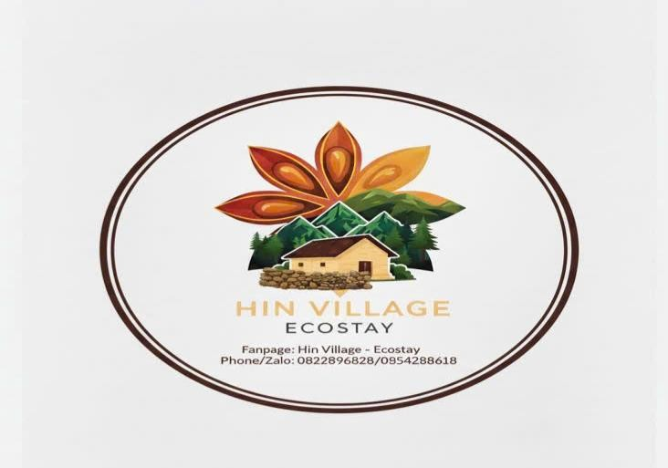
Ảnh: Logo của dự án khởi nghiệp

+ Hàng ngày, một bạn phụ trách mảng truyền thông sẽ đăng bài lên các nền tảng xã hội và trên fanpage (zalo,facebook, instangram…), sau đó gửi bài đăng mẫu đó vào trong nhóm công đồng du lịch làng đá, đồng thời hướng dẫn bà con trong làng đá coppy bài, sửa số điện thoại của chính mình rồi đăng bài kèm hastag lên các trang hội nhóm về du lịch hoặc các nhóm chợ của Lạng sơn và các trang cá nhân mạng xã hội của chính mình.
+ Tập huấn cho bà con trong làng đá livestream bán hàng thành thạo. Từ đó bà con sẽ livestream bán nông sản địa phương hoặc sản phẩm lưu niệm thủ công vào mỗi buổi tối, kết hợp quảng bá du lịch của làng mình.
+ Tạo các short video hoặc phát trực tiếp các buổi tập văn nghệ (hát sli, đàn tính, hát then…) của bà con trong làng vào mỗi tối trên trang page và trên cả các trang cá nhân, như vậy vừa tạo được sự chú ý vừa quảng bá được văn hoá văn nghệ của làng, và kết hợp giới thiệu được cả du lịch của làng mình.
+ Phối hợp cùng bên Đoàn TN trong nhà trường đã tổ chức cuộc thi “Nét đẹp làng đá Thạch Khuyên” với hình thức đăng ảnh + hastag lên các nền tảng mạng xã hội (đa kênh); BTC, BGK sẽ tổng kết và trao giải theo kế hoạch.
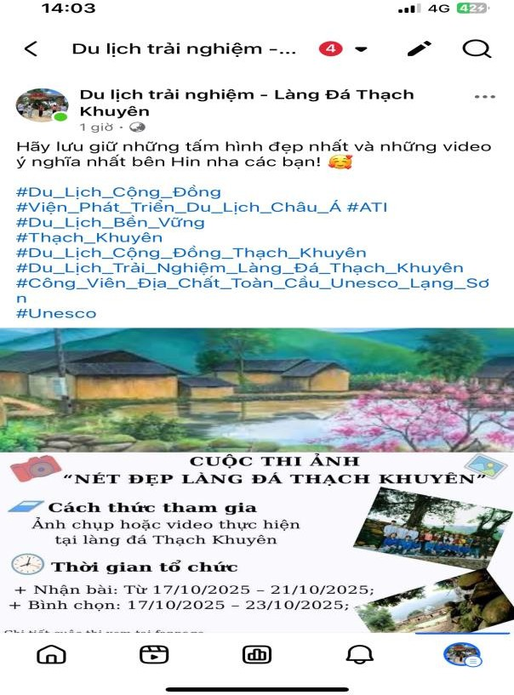
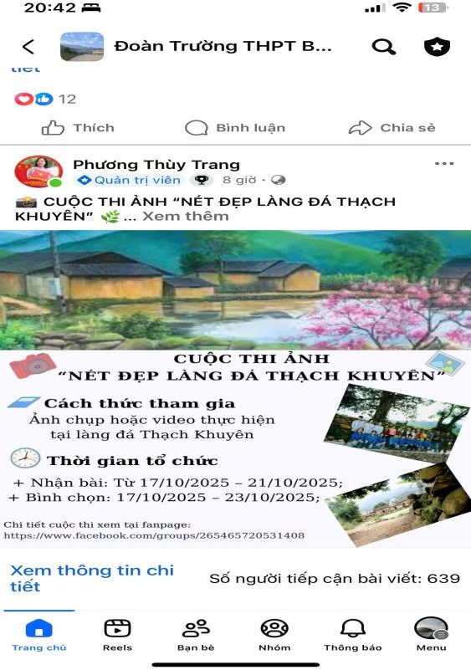
Ảnh: Cuộc thi “Nét đẹp làng đá Thạch Khuyên” được tổ chức và đăng tải trên page của dự án khởi nghiệp và page của Đoàn TN trường THPT Ba Sơn
- Xây dựng truyền thông offline hiệu quả.
+ Tận dụng nguồn marketing “0” đồng từ nguồn hỗ trợ ngày công lao động của Hội phụ nữ xã, Đoàn TN xã với yêu cầu mỗi người đăng ảnh checkin tại làng đá, gắn hastag và checkin mapp trên trang cá nhân các nền tảng mạng xã hội.
+ Ngay từ bước đầu thực hiện chúng em đã kết nối với chính quyền xã Ba Sơn, văn hoá xã, sở văn hoá du lịch để cùng song hành với dự án. Từ đó dự án của chúng em luôn nhận được sự quan tâm và chia sẻ truyền thông rộng rãi, đặc biệt dự án đã được đưa tin bài trên Đài truyền hình Lạng Sơn về khởi nghiệp.

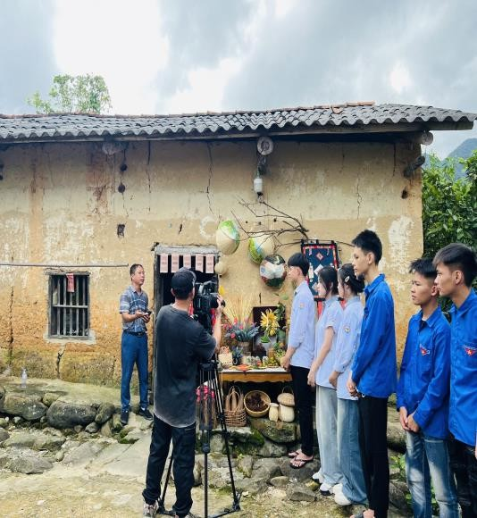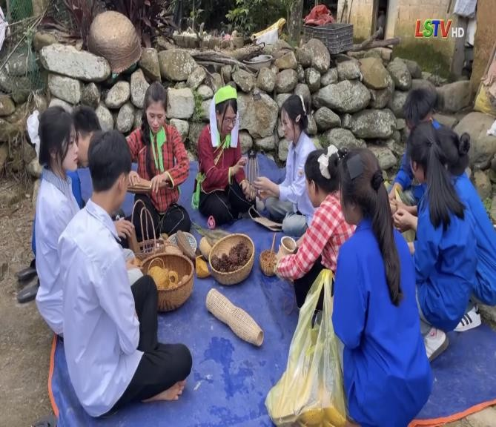
Ảnh: Truyền thông dự án qua kênh đài phát thanh truyền hình tỉnh Lạng Sơn
+ Đề xuất nhờ uỷ ban nhân dân xã kết nối sang xã lân cận, kết nối với Sở, ban ngành trong tỉnh, từ đó sẽ có hướng đi chính xác và nhanh chóng.
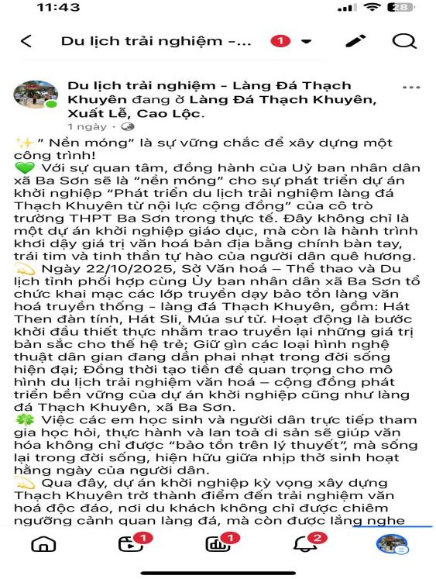
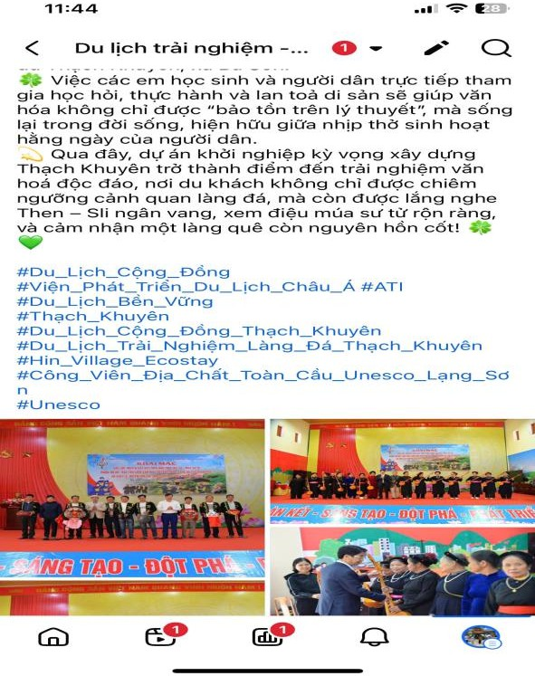

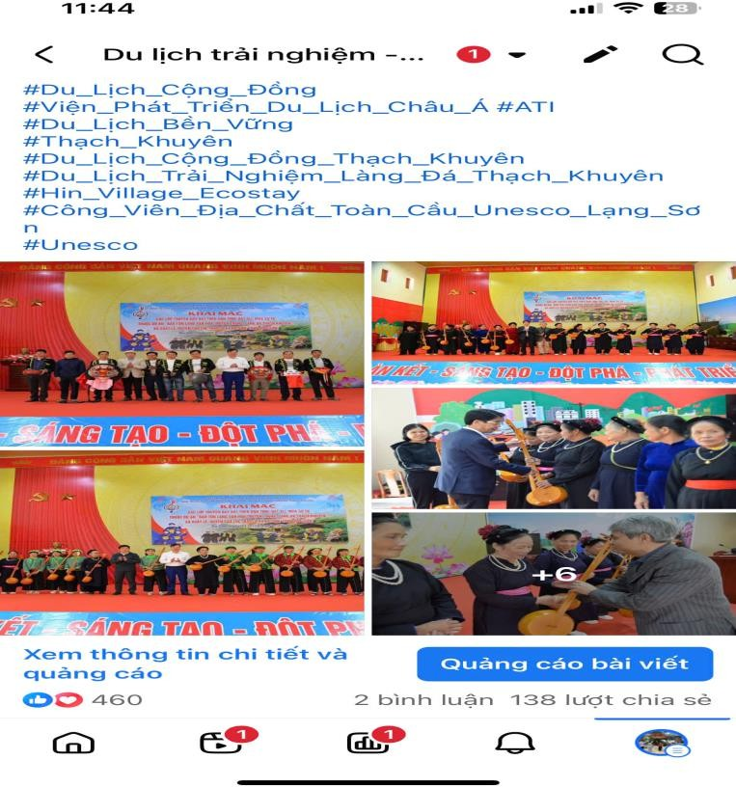
Ảnh: Sở Văn hoá, thể thao và du lịch kết hợp với xã Ba Sơn tổ chức khai mạc lớp truyền dạy bảo tồn làng văn hoá truyền thống – làng đá Thạch Khuyên. Một trong nền móng cơ sở để truyền thông cho dự án khởi nghiệp.
+ Hợp tác với các cửa hàng địa phương để quảng bá sàn phẩm: Có thể hợp tác với các cửa hàng thực phẩm, siêu thị, cửa hàng đồ lưu niệm vùng miền để trưng bày và bán sản phẩm. Đây là cách giúp đưa sản phẩm đến gần hơn với khách hàng mà không tốn quá nhiều chi phí, đồng thời kết hợp quảng bá được du lịch. Hiện tại với sản phẩm đổ lưu niệm thủ công thì dự án đã có kết hợp ký gửi sản phẩm với Công ty TNHH Hữu Nghị Xuân Cương, xã Đồng đăng, tỉnh Lạng Sơn
- Đánh giá hiệu quả của các kênh truyền thông:
+ Không mất chi phí marketing truyền thông.
+ Nhiều người biết đến sản phẩm
+ Không mất nhiều thời gian, công sức trong việc quảng cáo sản phẩm.
- Giải pháp truyền thông độc đáo và khác biệt:
+ Tận dụng nguồn nội lực cộng đồng để truyền thông miễn phí.
+ Có sự kết nối với chính quyền xã Ba Sơn, nhóm thực hiện khởi nghiệp và người dân trong làng đá Thạch Khuyên, như vậy sẽ tạo nên sự đồng long để truyền thông và quảng bá.
+ Có sự liên kết với các cửa hàng, nhà hàng và hợp tác xã để tiêu thụ sản phẩm.
+ Khách hàng sau khi đến và sử dụng dịch vụ thấy hài long với tất cả các dịch vụ, như môi trường, bảo tồn văn hoá, chất lượng đón tiếp và phục vụ..., khi đó khách hàng sẽ đánh giá 5 sao, và khách hàng sẽ trở thành người tiếp thị, quảng bá về sản phẩm, các phản hồi của khách hàng về sản phẩm trên các nền tảng mạng xã hội là một minh chứng cho thương hiệu dịch vụ của phát triển du lịch trải nghiệm tại làng đá Thạch Khuyên từ nội lực cộng đồng

PHỤ LỤC 2
Video clip thuyết trình
- Tên dự án: Phát triển du lịch trải nghiệm làng đá Thạch Khuyên từ nội lực cộng đồng.

Link video giới thiệu dự án:
- Link video giới thiệu dự án:
- https://www.tiktok.com/@hinvillageecostay/video/7564636672739003655?_t=ZS-90o84lWOL9o&_r=1
- https://www.youtube.com/watch?si=Nr50FiEShah4Wntl&v=CUE3FslJnzk&feature=y outu.be
- https://www.tiktok.com/@hinvillageecostay/video/7564648739982281991?_t=ZS-90oAxbGBOSb&_r=1
  - Link trang page và Mã QR trang page của dự án:
https://www.facebook.com/HinVillageEcoStay/
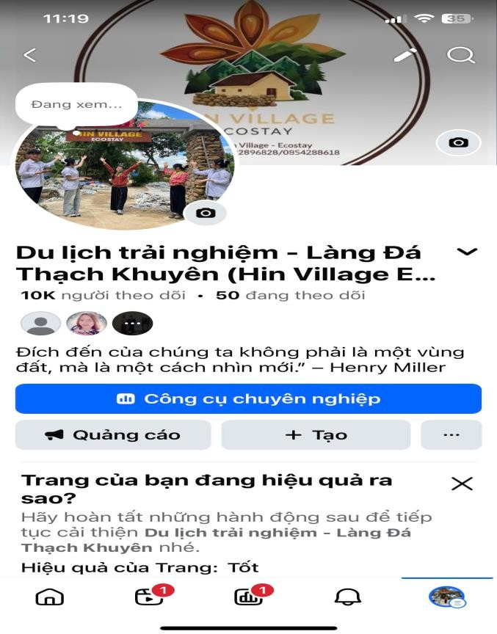
  - Link kênh youtube: https://youtube.com/shorts/IEQSvqKUK0s?si=-6TyS68V1Z-LmBw7
  - Link kênh tiktok: https://www.tiktok.com/@hinvillageecostay

Một số hình ảnh truyền thông của khách hàng khi đến tham quan và trải nghiệm tại làng đá Thạch Khuyên (Hin Village EcoStay)

